|  | 文档编号 |  | 版本 | V0.1 | 密级 |  |
| --- | --- | --- | --- | --- | --- | --- |
| 项目名称 | 东方证券DevOps平台详细设计 | | | | |
| 项目来源 |  | | | | |

**东方证券DevOps平台Protal模块详细设计说明书**

文档变更记录

| 版本 | 日期 | 拟稿和修改 | 作者 | 说明 |
| --- | --- | --- | --- | --- |
| V0.1 | 2019.07.15 | 创建 | 陆军军 | 创建 |
| V0.2 | 2019.11.12 | 修改 | 陆军军 | 修改加入上线申请说明 |

# portal模块设计

## DevOps模块

### 功能描述

DevOps模块中工作流主要涉及到两部分：工作流、资源配置。

### 工作流

#### 功能描述

1. 展示功能

* Admin管理员，查询到所有的工作流列表，查看模板状态、描述等。
* 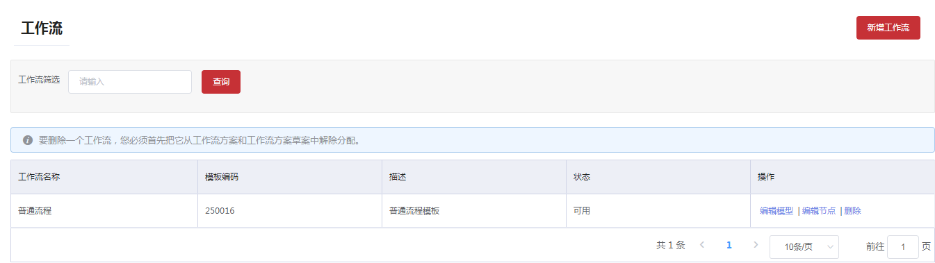

1. 查询功能

* Admin管理员，根据工作流名称进行查询筛选出指定工作流。

1. 新增功能

* Admin管理员，新增一条未配置的工作流，需要用编辑功能进行绘制工作流。
* 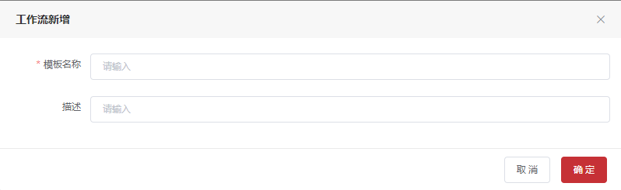

1. 删除功能

* Admin管理员，可以删除一条工作流，该工作流必须与所有租户下的应用都解除关联后才可以删除。

1. 编辑功能

* Admin管理员，点击编辑跳转到工作流创建的图形绘制界面绘制好流程后，点击保存。
* 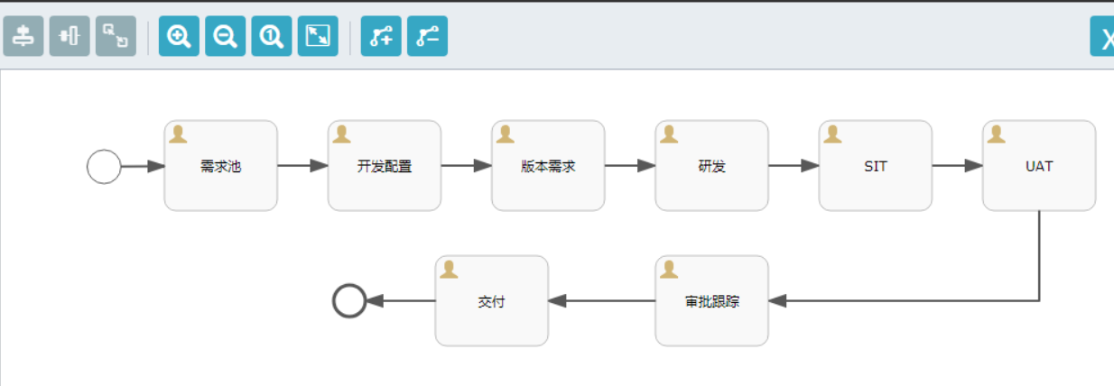

1. 编辑节点功能

* Admin管理员，点击编辑节点展示绘制好的节点的列表数据，对已绘制好的节点单个进行关联资源、关联jira节点操作。
* 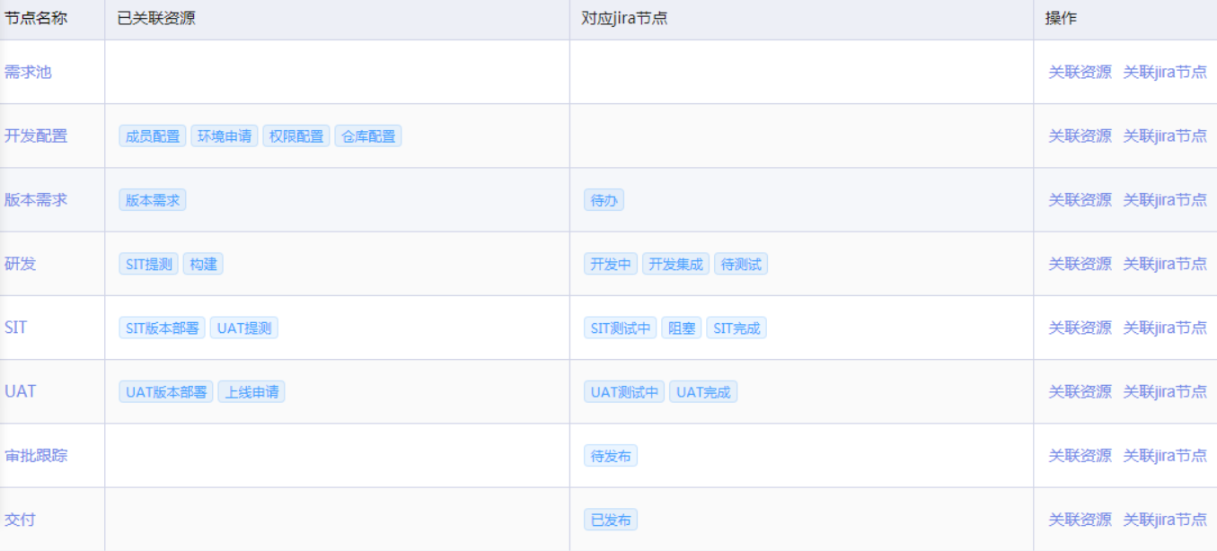
* 对节点进行关联资源，是指关联后概览中每个节点所能展示的节点资源（如下图），点击节点资源实现具体功能。

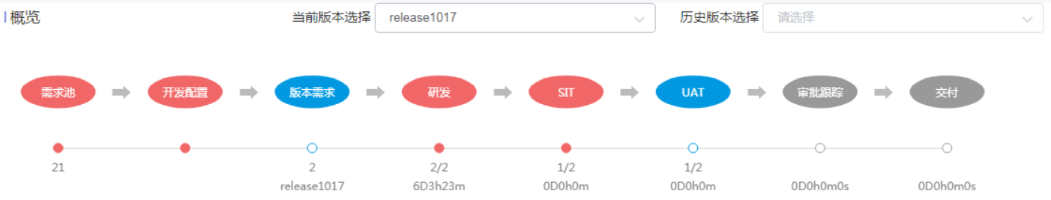

* 对节点进行关联jira节点，是指平台的流程与jira的流程（如下图）有区别，平台的一个节点对应0个或多个jira的流程节点。

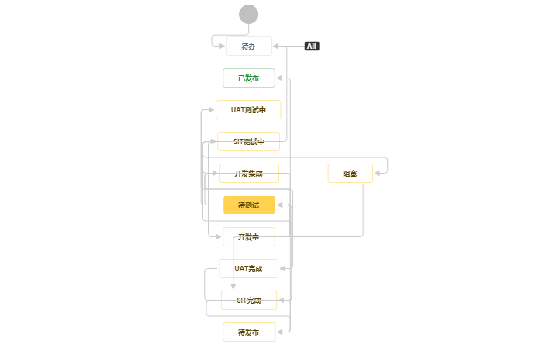

#### 流程图

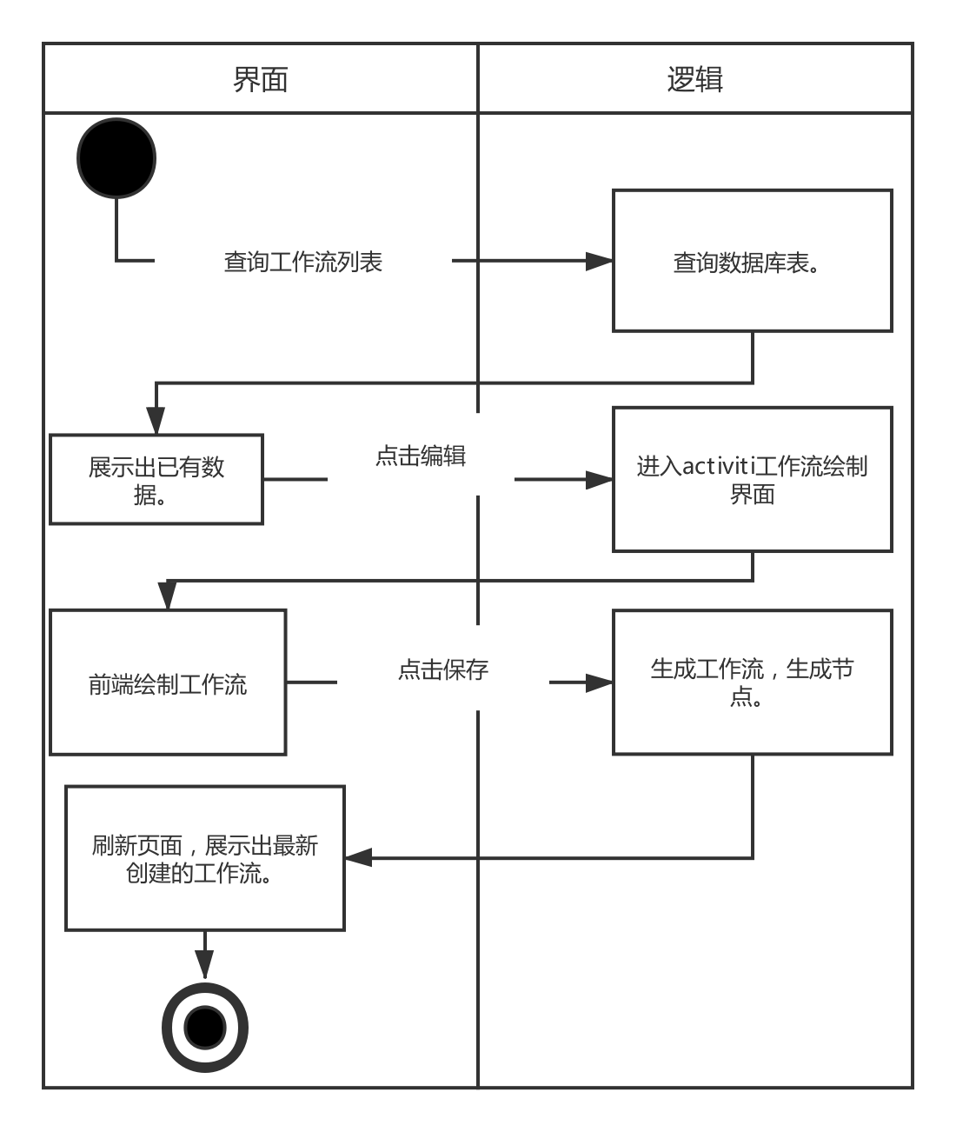

#### 表字段

**数据表名：dp_model 注释： 模型表**

|  |  |  |  |  |  |  |
| --- | --- | --- | --- | --- | --- | --- |
| 属性名 | 数据类型 | 字段类型 | 长度 | 是否为空 | 默认值 | 备注 |
| id | varchar(64) | varchar | 64 | NO |  | 模型ID |
| model_name | varchar(255) | varchar | 255 | NO |  | 模型名字 |
| model_key | varchar(255) | varchar | 255 | YES |  | 模型key |
| decription | varchar(255) | varchar | 255 | YES |  | 描述 |
| status | varchar(255) | varchar | 255 | YES |  | 状态 00不可用 10可用 |
| process_key | varchar(255) | varchar | 255 | YES |  | 流程key |

**数据表名：dp_node 注释： 节点表**

|  |  |  |  |  |  |  |
| --- | --- | --- | --- | --- | --- | --- |
| 属性名 | 数据类型 | 字段类型 | 长度 | 是否为空 | 默认值 | 备注 |
| id | int(11) | int |  | NO |  | 主码 |
| model_id | varchar(255) | varchar | 255 | YES |  | 模型ID |
| node_id_string | varchar(255) | varchar | 255 | YES |  | 节点id 字符串类型 关联的activiti引擎中的节点id |
| node_name | varchar(255) | varchar | 255 | YES |  | 节点名称 |
| node_sort | int(11) | int |  | YES |  | 节点排序 1 2 3 4 5 类似这种 表示一个流程中节点的位置 |
| status | varchar(10) | varchar | 10 | YES |  | 状态 00 10 |
| crt_time | datetime | datetime |  | YES |  | 创建时间 |
| crt_name | varchar(255) | varchar | 255 | YES |  | 创建人 |
| upd_time | datetime | datetime |  | YES |  | 更新时间 |
| upd_name | varchar(255) | varchar | 255 | YES |  | 更新人 |

**数据表名：dp_node_jira 注释： jira节点关联表**

|  |  |  |  |  |  |  |
| --- | --- | --- | --- | --- | --- | --- |
| 属性名 | 数据类型 | 字段类型 | 长度 | 是否为空 | 默认值 | 备注 |
| id | int(11) | int |  | NO |  |  |
| node_id | int(11) | int |  | YES |  | 节点id |
| node_name | varchar(255) | varchar | 255 | YES |  | 平台节点名称 |
| jira_node_name | varchar(255) | varchar | 255 | YES |  | Jira节点名称 |
| sort | int(255) | int |  | YES |  | 排序 |
| status | varchar(10) | varchar | 10 | YES |  | 状态 00 10 |
| crt_time | datetime | datetime |  | YES |  | 创建时间 |
| crt_name | varchar(255) | varchar | 255 | YES |  | 创建人 |
| upd_time | datetime | datetime |  | YES |  | 更新时间 |
| upd_name | varchar(255) | varchar | 255 | YES |  | 更新人 |

**数据表名：dp_node_resources 注释： 节点资源关联表**

|  |  |  |  |  |  |  |
| --- | --- | --- | --- | --- | --- | --- |
| 属性名 | 数据类型 | 字段类型 | 长度 | 是否为空 | 默认值 | 备注 |
| id | int(11) | int |  | NO |  | 主码id |
| node_id | int(255) | int |  | YES |  | 节点ID |
| resources_id | int(255) | int |  | YES |  | 资源ID |
| crt_time | datetime | datetime |  | YES |  | 创建时间 |
| crt_name | varchar(255) | varchar | 255 | YES |  | 创建人 |
| upd_time | datetime | datetime |  | YES |  | 更新时间 |
| upd_name | varchar(255) | varchar | 255 | YES |  | 更新人 |

#### 接口设计(前端对接)

|  |  |  |  |  |
| --- | --- | --- | --- | --- |
| 分页获取数据 | | | | |
| 接口描述 | 分页获取数据 | | | |
| URL | /dpModel/page | | | |
| 请求方式 | get | | | |
| 请求类型 | application/json | | | |
| 返回类型 | */* | | | |
| 参数名 | 数据类型 | 参数类型 | 是否必填 | 说明 |
| params | object | query | Y | params |
| 状态码 | 描述 | 说明 | | |
| 200 | OK |  | | |
| 401 | Unauthorized |  | | |
| 403 | Forbidden |  | | |
| 404 | Not Found |  | | |
| 示例 | | | | |
| 请求参数 | {params=null} | | | |
| 返回值 |  | | | |

|  |  |  |  |  |
| --- | --- | --- | --- | --- |
| 新增单个对象 | | | | |
| 接口描述 | 新增模型 | | | |
| URL | /dpModel | | | |
| 请求方式 | post | | | |
| 请求类型 | application/json | | | |
| 返回类型 | */* | | | |
| 参数名 | 数据类型 | 参数类型 | 是否必填 | 说明 |
| id | string | query | N | null |
| modelName | string | query | N | null |
| modelKey | string | query | N | null |
| processKey | string | query | N | null |
| decription | string | query | N | null |
| status | string | query | N | null |
| 状态码 | 描述 | 说明 | | |
| 200 | OK |  | | |
| 201 | Created |  | | |
| 401 | Unauthorized |  | | |
| 403 | Forbidden |  | | |
| 404 | Not Found |  | | |
| 示例 | | | | |
| 请求参数 | {modelName=string, processKey=string, id=string, decription=string, modelKey=string, status=string} | | | |
| 返回值 |  | | | |

### 资源配置

#### 功能描述

1. 新增资源

* 新增资源，资源就是指工作流每个节点上的功能块，设置资源的名称、图片、是跳转或弹出类型，以及跳转或弹出的前端路径。
* 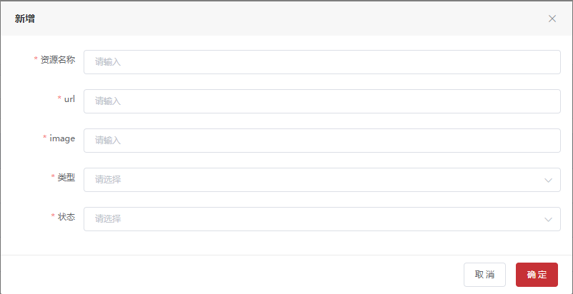

1. 编辑资源

* 对已创建的资源进行编辑名称、url、图片类型、类型、状态。
* 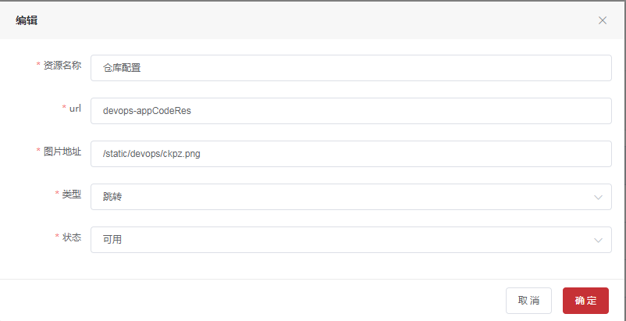

1. 删除资源

* 可以对不需要的资源进行删除，删除后资源讲不能进行配置工作流。

1. 应用资源

* 配置好的资源可以在配置工作流的时候选中，应用到工作流的节点中。
* 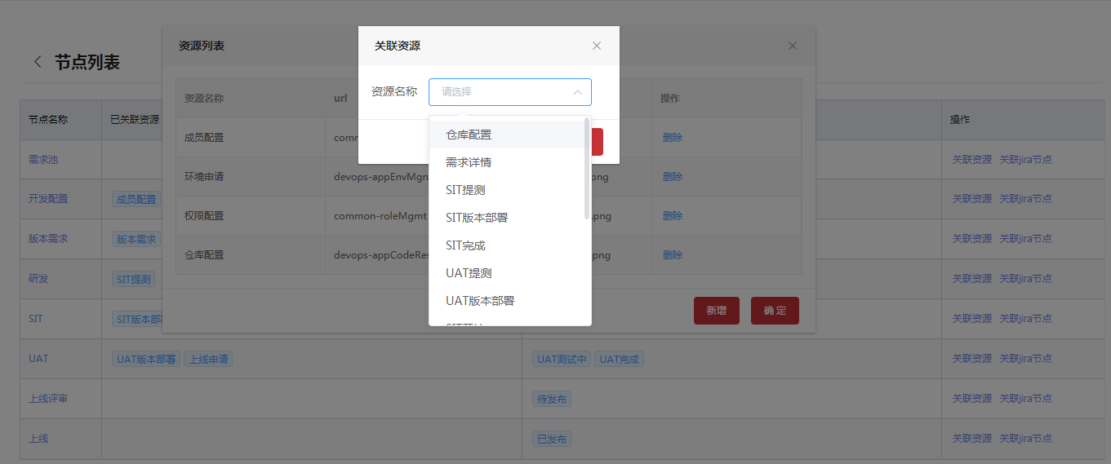

#### 表字段

**数据表名：dp_resources 注释： 资源表**

|  |  |  |  |  |  |  |
| --- | --- | --- | --- | --- | --- | --- |
| 属性名 | 数据类型 | 字段类型 | 长度 | 是否为空 | 默认值 | 备注 |
| id | int(11) | int |  | NO |  | 主码id |
| name | varchar(255) | varchar | 255 | YES |  | 节点中的资源名称 |
| url | varchar(255) | varchar | 255 | YES |  | 点击资源的前端路由url |
| image | varchar(255) | varchar | 255 | YES |  | 资源的图片路径 |
| type | varchar(255) | varchar | 255 | YES |  | 00 跳转 10弹出 |
| status | varchar(10) | varchar | 10 | YES |  | 状态，00不可用，10可用 |
| crt_time | datetime | datetime |  | YES |  | 创建时间 |
| crt_name | varchar(255) | varchar | 255 | YES |  | 创建人 |
| upd_time | datetime | datetime |  | YES |  | 更新时间 |
| upd_name | varchar(255) | varchar | 255 | YES |  | 更新人 |

#### 接口设计(前端对接)

|  |  |  |  |  |
| --- | --- | --- | --- | --- |
| 新增单个对象 | | | | |
| 接口描述 | null | | | |
| URL | /dpResources | | | |
| 请求方式 | post | | | |
| 请求类型 | application/json | | | |
| 返回类型 | */* | | | |
| 参数名 | 数据类型 | 参数类型 | 是否必填 | 说明 |
| entity | Object | body | Y | entity |
| 状态码 | 描述 | 说明 | | |
| 200 | OK |  | | |
| 201 | Created |  | | |
| 401 | Unauthorized |  | | |
| 403 | Forbidden |  | | |
| 404 | Not Found |  | | |
| 示例 | | | | |
| 请求参数 | {  "crtName": "string",  "crtTime": "2019-07-22T07:01:04.912Z",  "id": 0,  "image": "string",  "name": "string",  "status": "string",  "type": "string",  "updName": "string",  "updTime": "2019-07-22T07:01:04.912Z",  "url": "string"  } | | | |
| 返回值 |  | | | |

|  |  |  |  |  |
| --- | --- | --- | --- | --- |
| 分页获取数据 | | | | |
| 接口描述 | 分页获取数据 | | | |
| URL | /dpResources/page | | | |
| 请求方式 | get | | | |
| 请求类型 | application/json | | | |
| 返回类型 | */* | | | |
| 参数名 | 数据类型 | 参数类型 | 是否必填 | 说明 |
| params | object | query | Y | params |
| 状态码 | 描述 | 说明 | | |
| 200 | OK |  | | |
| 401 | Unauthorized |  | | |
| 403 | Forbidden |  | | |
| 404 | Not Found |  | | |
| 示例 | | | | |
| 请求参数 | {params=null} | | | |
| 返回值 |  | | | |

## 概览模块

### 功能描述

概述是用户进入应用系统的总体信息页面，包含应用系统、研发总览、研发动态、Pipeline执行日志等信息，其中研发总览是对研发迭代过程的过程展示和工作流转。

### 研发总览

#### 功能描述

从开发配置、研发sit提测、sit部署、sit测试、uat提测、uat部署、uat测试、上线审批都在这条研发流水线上进行操作，并通过集成相关平台和自动化操作驱动研发流程，实现量化可视的方式展现，为持续交付提供数字化管理决策支持。

1. 流程节点显示

* 流程节点状态节点意义。
* 灰色节点：灰色代表未开始。
* 淡红色节点：淡红色代表进行中。
* 深红色节点：深红色代表失败。
* 蓝色节点：蓝色代表已完成。
* 流程节点流转状态变化。
* 当新增应用release版本时，研发流水线形成。
* 需求池节点默认显示进行中，代表需求是持续提出的。
* 开发配置节点下各配置项，初始显示进行中，如果全部项都有配置信息，则显示完成状态。
* 版本需求默认显示完成状态。
* 版本需求之后的状态全部为未开始。
* 研发节点状态。
* 当前版本第一个需求进入研发中状态，则研发节点状态为进行中。
* 当版本上线申请审批通过，则研发节点状态为完成。
* SIT节点状态
* 当研发经理提sit测试后，SIT节点状态为进行中。
* 当某次sit测试失败，在下一次sit测试成功之前，SIT节点状态为失败。
* 当某次sit 测试成功，如果此次测试包含版本所有需求，则SIT节点状态为完成，否则为进行中。
* UAT节点状态
* 当测试经理提uat测试后，UAT节点状态为进行中。
* 当某次uat测试失败，在下一次uat测试成功之前，UAT节点状态为失败。
* 当uat测试成功，UAT节点状态为完成。
* 审批跟踪节点状态
* 当项目经理发起上线申请，审批结束之前，审批跟踪节点状态为进行中。
* 当上线申请审批通过后，审批跟踪节点状态为完成，反之则为失败。
* 交付节点状态
* 当应用运维成功上线后，交付节点状态为完成。

1. 流程节点计数处理逻辑

* 需求池节点：显示jira未关联版本的需求数量。
* 版本需求节点：显示jira关联当前版本的需求数量。
* 研发节点：分母显示当前版本需求数量，分子显示jira进入开发中及之后状态的当前版本需求数量。
* SIT节点：分母显示当前版本需求数量，分子显示jira进入sit测试中及之后状态的当前版本需求数量。
* UAT节点：分母显示当前版本需求数量，分子显示jira进入uat测试中及之后状态当前版本的需求数量。

1. 流程节点计时处理逻辑

* 研发节点：当前版本第一个需求在jira中进入开发中开始计时，当前版本最后一个需求在jira 中进入待测试结束计时。如果此时再插入需求，则再次按这种方法计时，最终将所有计时求和显示。
* SIT节点：当测试人员点击sit测试开始时开始计时，点击测试完成时结束计时，如果有多轮sit测试，最终将所有计时求和显示。
* UAT节点：当测试人员点击uat测试开始时开始计时，点击测试完成时结束计时，如果有多轮uat测试，最终将所有计时求和显示。

1. sit提测处理逻辑

* 研发在规划版本需求开发过程中，完成一部分需求的开发，研发经理就可以进行sit提测，并且可以多次提测，提测选择的需求应该从当前规划版本完成需求中进行选择，并且有两类需求不可以选择，分别是：
* 在此之前有提测单A（或者多个提测单）的状态处在测试未开始和进行中，那之前提测单A（或者多个提测单）中提测过的需求不可以选择 ；
* 在此之前有提测单B（或者多个提测单）状态处在测试结束，那与提测单B（或者多个提测单）中未通过测试的需求相关联的服务的所有需求都不可以选择。
* SIT提测界面的SIT提测版本下拉列表中显示的为当前上线版本下未发布测试版本号，如果没有任何测试版本号，也可以快速新建测试版本号。其它部分提测试操作处理逻辑同“版本管理”模块的测试版本发布处理逻辑一致。
* 将Jira中当前提测的所有需求状态变为sit待测试。
* SIT提测完成，SIT节点的部署按钮变为可点击状态。

1. SIT版本部署处理逻辑

* 测试人员通过SIT节点进入SIT版本部署界面时，列表显示SIT提测单，选择即将要测试的测试单进行部署，部署处理逻辑和“发布版本”模块版本部署处理逻辑一致。
* SIT部署完成，SIT节点的开始测试按钮变为可点击状态。

1. SIT开始测试处理逻辑

* 测试人员通过SIT节点进入SIT开始测试界面时，列表显示SIT提测单，选择即将要测试的测试单点击开始测试，更新提测单状态为测试中。
* 将Jira中当前测试单的所有需求状态变为sit测试中。
* SIT开始测试后，SIT节点的测试完成按钮变为可点击状态。

1. SIT测试完成处理逻辑

* 测试人员通过SIT节点进入SIT测试完成界面时，列表显示SIT提测单，选择即将要测试完成的测试单点击测试完成，弹出输入测试结果页面，有两种情况：
* 如果选择不通过，输入测试反馈信息，点击提交结束。
* 如果选择通过，则系统自动检查：  
  a)、提测单的需求在jira中是否全部进入了sit测试完成状态；

b)、存在处于阻塞中的issue，如果a条件不满足，则提示不可设置通过测试；否则展示出处于阻塞中的issue以及issue所关联的bug，是否仍然要通过测试，如果选择继续通过，则将此次通过操作进行记录审计。

* 当所有需求SIT测试通过后,提测单状态变为测试通过，SIT节点的UAT提测变为可点击状态。

1. UAT提测处理逻辑

* 当测试人员经过几轮sit测试后，当前规划版本需求全部开发完成，测试人员认为当前某个sit测试版本（比如sit0.5）可以进入uat测试时，由测试人员进行uat提测（比如提测版本为uat0.6），那么与sit0.5相关联的需求编号、git branch和tag、制品包、质量信息都同步和uat0.6也进行关联，处理方式参考“版本管理”上线版本发布处理逻辑。

1. UAT开始测试处理逻辑

* 测试人员通过UAT节点进入UAT开始测试界面时，列表显示UAT提测单，选择即将要测试的测试单点击开始测试，更新提测单状态为测试中。
* 将Jira中当前测试单的所有需求状态变为uat测试中。
* UAT开始测试后，UAT节点的测试完成按钮变为可点击状态。

1. UAT测试完成处理逻辑

* 测试人员通过UAT节点进入UAT测试完成界面时，列表显示UAT提测单，选择即将要测试完成的测试单点击测试完成，弹出输入测试结果页面，有两种情况：
* 如果选择不通过，输入测试反馈信息，点击提交结束。
* 如果选择通过，则系统自动检查

a)、提测单的需求在jira中是否全部进入了uat测试完成状态；

b)、如果a条件不满足，则提示不可设置通过测试；否则展示出issue所关联的bug，是否仍然要通过测试，如果选择继续通过，则将此次测试通过操作进行记录审计。

* 当所有需求UAT测试通过后,提测单状态变为测试通过，UAT节点的上线申请变为可点击状态。

1. 审批跟踪节点处理逻辑

* 点击上线申请，进入发版页面，选择发版方式，目前有默认方式和通过 maven release plugin发版方式两种，其中通过 maven release plugin发版需要填写下一个版本的snapshot号。点击下一步进行发版，若发版成功则可进入下一步oa申请。
* 进入oa申请界面，会弹出oa申请表，部分issue数据和申请原因通过后端传递到申请表中，其余数据需要通过手工录入填写，填写完成后点击oa申请可提交等待oa审批。
* 当OA审批单通过后，上线审批节点状态变为完成。
* 当OA审批单通过后，将Jira中当前申请单的所有需求状态变为待发布。

1. 交付节点处理逻辑

* 当OA审批单备注上线完成后，平台交付节点状态变为完成。

#### Jira流程

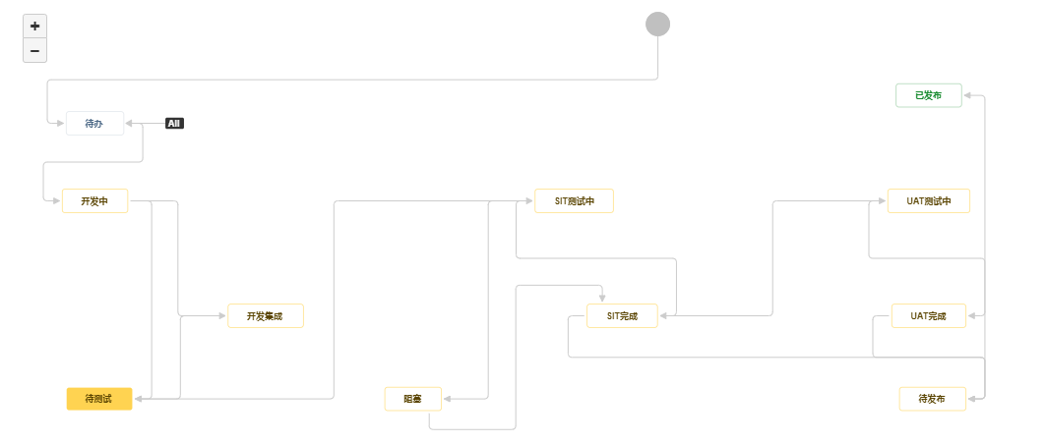

#### 表字段

**数据表名：dp_issue 注释： issue表**

|  |  |  |  |  |  |  |
| --- | --- | --- | --- | --- | --- | --- |
| 属性名 | 数据类型 | 字段类型 | 长度 | 是否为空 | 默认值 | 备注 |
| id | varchar(50) | varchar | 50 | NO |  | IssueId |
| key | varchar(255) | varchar | 255 | YES |  | Issue的key |
| type | varchar(255) | varchar | 255 | YES |  | Issue类型:Epic/Story/Task/Bug |
| name | varchar(255) | varchar | 255 | YES |  | Issue名称 |
| epicLink | varchar(255) | varchar | 255 | YES |  | Issue故事/BUG/任务关联的Epic |
| status | varchar(255) | varchar | 255 | YES |  | Issue中文状态 |
| statusId | int(11) | int |  | YES |  | Issue状态id |
| applicationId | int(11) | int |  | YES |  | Issue的应用id |
| createDate | datetime | datetime |  | YES |  | Issue的创建日期 |
| priority | varchar(255) | varchar | 255 | YES |  | Issue的优先级显示 |
| enableCheck | varchar(255) | varchar | 255 | YES |  | 00 可选 10 不可选 |
| unableStatus | varchar(255) | varchar | 255 | YES |  | 不可用状态说明 |
| serviceId | int(11) | int |  | YES |  | 服务id |
| fixVersionId | int(11) | int |  | YES |  | Issue的Jira修复版本id |
| fixVersionName | varchar(255) | varchar | 255 | YES |  | Issue的Jira修复版本名称 |

**数据表名：dp_issue_record 注释： issue记录表**

|  |  |  |  |  |  |  |
| --- | --- | --- | --- | --- | --- | --- |
| 属性名 | 数据类型 | 字段类型 | 长度 | 是否为空 | 默认值 | 备注 |
| id | varchar(32) | varchar | 32 | NO |  |  |
| issue_id | varchar(50) | varchar | 50 | YES |  | IssueId |
| key | varchar(255) | varchar | 255 | YES |  | Issue的Key |
| statusId | varchar(255) | varchar | 255 | YES |  | Issue的流水线状态id |
| statusName | varchar(255) | varchar | 255 | YES |  | Issue的流水线状态名称 |
| issueName | varchar(255) | varchar | 255 | YES |  | Issue名称 |
| projectId | varchar(255) | varchar | 255 | YES |  | Issue的项目Id为Jira的大项目 |
| projectName | varchar(255) | varchar | 255 | YES |  | Issue的项目名称为Jira的大项目 |
| issueTypeId | varchar(255) | varchar | 255 | YES |  | Issue类型的ID |
| issueType | varchar(255) | varchar | 255 | YES |  | Issue类型 |
| summary | varchar(255) | varchar | 255 | YES |  | Issue的概要名称 |
| reporter | varchar(255) | varchar | 255 | YES |  | Issue的报告人名称 |
| description | varchar(255) | varchar | 255 | YES |  | Issue的描述 |
| fixVersionId | varchar(255) | varchar | 255 | YES |  | Issue的关联的版本Id |
| fixVersionName | varchar(255) | varchar | 255 | YES |  | Issue的关联的版本名称 |
| issueReferLinkId | varchar(255) | varchar | 255 | YES |  | Issue的关联的未通过测试的Issue的Id |
| issueReferLinkName | varchar(255) | varchar | 255 | YES |  | Issue的关联的未通过测试的Issue的名称 |
| assigneeName | varchar(255) | varchar | 255 | YES |  | Issue的经办人名称 |
| issueEpicLinkId | varchar(255) | varchar | 255 | YES |  | Issue的关联的EpicId |
| issueEpicLinkName | varchar(255) | varchar | 255 | YES |  | Issue的关联的Epic名称 |
| issueSprintId | varchar(255) | varchar | 255 | YES |  | Issue的关联的SprintId |
| issueSprintName | varchar(255) | varchar | 255 | YES |  | Issue的关联的Sprint名称 |
| issueApplicationId | varchar(255) | varchar | 255 | YES |  | Issue的关联的应用Id |
| issueApplicationName | varchar(255) | varchar | 255 | YES |  | Issue的关联的应用名称 |
| issueApplicationServiceId | varchar(255) | varchar | 255 | YES |  | Issue的关联的应用服务Id |
| issueApplicationServiceName | varchar(255) | varchar | 255 | YES |  | Issue的关联的应用服务名称 |
| issueComment | varchar(255) | varchar | 255 | YES |  | Issue的备注 |
| priorityId | varchar(255) | varchar | 255 | YES |  | Issue优先级Id |
| priorityName | varchar(255) | varchar | 255 | YES |  | Issue优先级名称 |
| createDate | datetime | datetime |  | YES |  | Issue的创建日期 |
| updateDate | datetime | datetime |  | YES |  | Issue的更新日期 |

**数据表名：dp_node_jira 注释： jira节点与工作流节点对应表**

|  |  |  |  |  |  |  |
| --- | --- | --- | --- | --- | --- | --- |
| 属性名 | 数据类型 | 字段类型 | 长度 | 是否为空 | 默认值 | 备注 |
| id | int(11) | int |  | NO |  |  |
| node_id | int(11) | int |  | YES |  | 节点id |
| node_name | varchar(255) | varchar | 255 | YES |  | 节点名称 |
| jira_node_name | varchar(255) | varchar | 255 | YES |  | Jira节点名称 |
| sort | int(255) | int |  | YES |  | 排序 |
| status | varchar(10) | varchar | 10 | YES |  | 状态 00 10 |
| crt_time | datetime | datetime |  | YES |  | 创建时间 |
| crt_name | varchar(255) | varchar | 255 | YES |  | 创建人 |
| upd_time | datetime | datetime |  | YES |  | 更新时间 |
| upd_name | varchar(255) | varchar | 255 | YES |  | 更新人 |

**数据表名：dp_sit_bill 注释： sit提测单主表**

|  |  |  |  |  |  |  |
| --- | --- | --- | --- | --- | --- | --- |
| 属性名 | 数据类型 | 字段类型 | 长度 | 是否为空 | 默认值 | 备注 |
| id | varchar(64) | varchar | 64 | NO |  |  |
| application_id | varchar(64) | varchar | 64 | YES |  | 应用id |
| application_name | varchar(255) | varchar | 255 | YES |  | 应用名称 |
| deploy_status | varchar(255) | varchar | 255 | YES | 00 | 部署状态 00未部署 10已部署 |
| rel_version | varchar(255) | varchar | 255 | YES |  | release版本id |
| rel_version_name | varchar(255) | varchar | 255 | YES |  | release版本名称 |
| sit_version_name | varchar(255) | varchar | 255 | YES |  | sit版本名称 |
| sit_version | varchar(255) | varchar | 255 | YES |  | 测试版本id |
| sit_status | varchar(255) | varchar | 255 | YES |  | 测试单状态 T未开始 00，T进行中 10 ，T完成 20 |
| crt_time | datetime | datetime |  | YES | CURRENT_TIMESTAMP | 创建时间 |
| crt_name | varchar(255) | varchar | 255 | YES |  | 创建用户名称 |
| crt_user_id | int(11) | int |  | YES |  | 创建用户id |
| upd_time | datetime | datetime |  | YES |  | 更新时间 |
| upd_name | varchar(255) | varchar | 255 | YES |  | 更新用户名称 |
| upd_user_id | int(11) | int |  | YES |  | 更新用户id |

**数据表名：dp_sit_bill_detail 注释： sit提测单详情表**

|  |  |  |  |  |  |  |
| --- | --- | --- | --- | --- | --- | --- |
| 属性名 | 数据类型 | 字段类型 | 长度 | 是否为空 | 默认值 | 备注 |
| id | varchar(64) | varchar | 64 | NO |  |  |
| sit_bill_id | varchar(64) | varchar | 64 | YES |  | 提测单ID |
| issue_id | varchar(255) | varchar | 255 | YES |  | 需求ID |
| issue | varchar(255) | varchar | 255 | YES |  | 需求内容 |
| issue_type | varchar(255) | varchar | 255 | YES |  | 需求类型 |
| issue_status | varchar(255) | varchar | 255 | YES |  | 需求状态 I待测试 00，I SIT测试中 10，I阻塞 20，I SIT测试完成 30 |
| issue_own_service_id | int(255) | int |  | YES |  | 需求所属服务ID |
| issue_own_app_id | int(255) | int |  | YES |  | 需求所属应用ID |
| dev_service_id | int(11) | int |  | YES |  | 平台服务ID |
| dev_service_name | varchar(255) | varchar | 255 | YES |  | 平台服务名称 |
| dev_service_version | varchar(255) | varchar | 255 | YES |  | 平台服务版本号 |
| sit_status | varchar(255) | varchar | 255 | YES |  | sit需求状态00未开始，10进行中 20 不通过，30 通过 （20，30都表示单子完成即生命周期结束） |
| crt_time | datetime | datetime |  | YES |  | 创建时间 |
| crt_name | varchar(255) | varchar | 255 | YES |  | 创建用户名称 |
| crt_user_id | varchar(64) | varchar | 64 | YES |  | 创建用户id |
| upd_time | datetime | datetime |  | YES |  | 更新时间 |
| upd_name | varchar(255) | varchar | 255 | YES |  | 更新用户名称 |
| upd_user_id | varchar(64) | varchar | 64 | YES |  | 更新用户id |

**数据表名：dp_sit_bill_result 注释： sit提测单结果表**

|  |  |  |  |  |  |  |
| --- | --- | --- | --- | --- | --- | --- |
| 属性名 | 数据类型 | 字段类型 | 长度 | 是否为空 | 默认值 | 备注 |
| id | int(11) | int |  | NO |  |  |
| sit_bill_id | varchar(64) | varchar | 64 | YES |  | 提测单ID |
| pass_or_not | varchar(10) | varchar | 10 | YES |  | 00 通过 10 不通过 |
| remarks | varchar(2000) | varchar | 2000 | YES |  | 备注 |
| crt_time | datetime | datetime |  | YES |  | 创建时间 |
| crt_name | varchar(255) | varchar | 255 | YES |  | 创建用户名称 |
| crt_user_id | varchar(64) | varchar | 64 | YES |  | 创建用户id |
| upd_time | datetime | datetime |  | YES |  | 更新时间 |
| upd_name | varchar(255) | varchar | 255 | YES |  | 更新用户名称 |
| upd_user_id | varchar(64) | varchar | 64 | YES |  | 更新用户id |
| issue_info_history | longtext | longtext | 4294967295 | YES |  | 提交issue历史 |

**数据表名：dp_sit_bill_service 注释： sit提测单服务表**

|  |  |  |  |  |  |  |
| --- | --- | --- | --- | --- | --- | --- |
| 属性名 | 数据类型 | 字段类型 | 长度 | 是否为空 | 默认值 | 备注 |
| id | int(11) | int |  | NO |  | uat_bill_id |
| sit_bill_id | varchar(255) | varchar | 255 | YES |  | sit提测单id |
| version_id | int(11) | int |  | YES |  | 版本id |
| service_id | int(11) | int |  | YES |  | 服务id |
| service_name | varchar(255) | varchar | 255 | YES |  | 服务名称 |
| version_name | varchar(255) | varchar | 255 | YES |  | 版本名称 |
| version_type | varchar(255) | varchar | 255 | YES |  | 版本类型:1发布版，2过程版 |
| deploy_pipeline | varchar(255) | varchar | 255 | YES |  | 部署pipelineId |
| deploy_name | varchar(255) | varchar | 255 | YES |  | 部署pipeline名称 |
| release_pipeline | int(255) | int |  | YES |  | 发布pipelineId |
| release_name | varchar(255) | varchar | 255 | YES |  |  |
| creation_time | datetime | datetime |  | YES |  | 创建时间 |
| release_time | datetime | datetime |  | YES |  | 发布时间 |
| description | varchar(255) | varchar | 255 | YES |  | 版本描述 |
| status | int(11) | int |  | YES |  | 发布状态：0废弃版本,1未发布,2进行中,3已发布,4失败 |
| jira_serviceId | int(11) | int |  | YES |  | jira服务ID |
| release_id | int(11) | int |  | YES |  | release版本Id |
| deploy_status | int(11) | int |  | YES |  | 部署状态：0废弃部署,1未部署,2进行中,3已部署,4失败 |

**数据表名：dp_uat_bill注释： uat提测单主表**

|  |  |  |  |  |  |  |
| --- | --- | --- | --- | --- | --- | --- |
| 属性名 | 数据类型 | 字段类型 | 长度 | 是否为空 | 默认值 | 备注 |
| id | varchar(64) | varchar | 64 | NO |  |  |
| sit_bill_id | varchar(64) | varchar | 64 | YES |  | 提测单ID |
| application_id | varchar(64) | varchar | 64 | YES |  | 应用id |
| sit_version | varchar(255) | varchar | 255 | YES |  | 测试版本 |
| deploy_status | varchar(255) | varchar | 255 | YES | 00 | 部署状态 00未部署 10已部署 |
| uat_status | varchar(255) | varchar | 255 | YES | 00 | 测试单状态 T未开始 00，T进行中 10 ，T完成 20 |
| crt_time | datetime | datetime |  | YES | CURRENT_TIMESTAMP | 创建时间 |
| crt_name | varchar(255) | varchar | 255 | YES |  | 创建用户名称 |
| crt_user_id | int(11) | int |  | YES |  | 创建用户id |
| upd_time | datetime | datetime |  | YES |  | 创建时间 |
| upd_name | varchar(255) | varchar | 255 | YES |  | 更新用户名称 |
| upd_user_id | int(11) | int |  | YES |  | 更新用户id |
| uat_version | varchar(255) | varchar | 255 | YES |  | 测试版本 |
| uat_version_name | varchar(255) | varchar | 255 | YES |  | uat版本名称 |
| application_name | varchar(255) | varchar | 255 | YES |  | 应用名称 |
| rel_version | varchar(255) | varchar | 255 | YES |  | release版本id |
| rel_version_name | varchar(255) | varchar | 255 | YES |  | release版本名称 |
| on_or_not | varchar(255) | varchar | 255 | YES |  | 正在进行10 停止00 若正在进行则无法新增同一relsese版本下的uat提测 |

**数据表名：dp_uat_bill_detail注释： uat提测单详情表**

|  |  |  |  |  |  |  |
| --- | --- | --- | --- | --- | --- | --- |
| 属性名 | 数据类型 | 字段类型 | 长度 | 是否为空 | 默认值 | 备注 |
| id | int(11) | int |  | NO |  | uat_bill_id |
| uat_bill_id | varchar(255) | varchar | 255 | YES |  | uat提测单id |
| version_id | int(11) | int |  | YES |  | 版本id |
| service_id | int(11) | int |  | YES |  | 服务id |
| service_name | varchar(255) | varchar | 255 | YES |  | 服务名称 |
| version_name | varchar(255) | varchar | 255 | YES |  | 版本名称 |
| version_type | varchar(255) | varchar | 255 | YES |  | 版本类型:1发布版，2过程版 |
| deploy_pipeline | varchar(255) | varchar | 255 | YES |  | 部署pipelineId |
| deploy_name | varchar(255) | varchar | 255 | YES |  | 部署pipeline名称 |
| release_pipeline | int(255) | int |  | YES |  | 发布pipelineId |
| release_name | varchar(255) | varchar | 255 | YES |  |  |
| creation_time | datetime | datetime |  | YES |  | 创建时间 |
| release_time | datetime | datetime |  | YES |  | 发布时间 |
| description | varchar(255) | varchar | 255 | YES |  | 版本描述 |
| status | int(11) | int |  | YES |  | 发布状态：0废弃版本,1未发布,2进行中,3已发布,4失败 |
| deploy_status | int(11) | int |  | YES |  | 部署状态：0废弃部署,1未部署,2进行中,3已部署,4失败 |
| jira_serviceId | int(11) | int |  | YES |  | jira服务ID |
| release_id | int(11) | int |  | YES |  | release版本Id |

**数据表名：dp_uat_bill_result注释： uat提测结果表**

|  |  |  |  |  |  |  |
| --- | --- | --- | --- | --- | --- | --- |
| 属性名 | 数据类型 | 字段类型 | 长度 | 是否为空 | 默认值 | 备注 |
| id | int(11) | int |  | NO |  |  |
| uat_bill_id | varchar(64) | varchar | 64 | YES |  | 提测单ID |
| pass_or_not | char(10) | char | 10 | YES |  | 00 通过 10 不通过 |
| remarks | varchar(2000) | varchar | 2000 | YES |  | 备注 |
| crt_time | datetime | datetime |  | YES |  | 创建时间 |
| crt_name | varchar(255) | varchar | 255 | YES |  | 创建用户名称 |
| crt_user_id | varchar(64) | varchar | 64 | YES |  | 创建用户id |
| upd_time | datetime | datetime |  | YES |  | 更新时间 |
| upd_name | varchar(255) | varchar | 255 | YES |  | 更新用户名称 |
| upd_user_id | varchar(64) | varchar | 64 | YES |  | 更新用户id |

**数据表名：dp_online 注释： 无**

|  |  |  |  |  |  |  |
| --- | --- | --- | --- | --- | --- | --- |
| 属性名 | 数据类型 | 字段类型 | 长度 | 是否为空 | 默认值 | 备注 |
| id | bigint(11) | bigint |  | NO |  |  |
| beta_version_name | varchar(255) | varchar | 255 | YES |  | beta版本的名称 |
| beta_version_id | varchar(255) | varchar | 255 | YES |  | beta版本的id |
| app_name | varchar(255) | varchar | 255 | YES |  | 应用名称 |
| app_id | int(11) | int |  | YES |  | 应用id |
| process_id | varchar(255) | varchar | 255 | YES |  | 流程id |
| status | varchar(255) | varchar | 255 | YES |  | 01尚未确认 00已确认发版该版本10进入发版 11发版成功 12发版失败 20上线oa待审核 21oa审核通过 22oa审核不通过 30结束 |
| crt_time | datetime | datetime |  | YES |  | 创建时间 |
| crt_name | varchar(255) | varchar | 255 | YES |  | 创建人 |
| upd_time | datetime | datetime |  | YES |  | 更新时间 |
| upd_name | varchar(255) | varchar | 255 | YES |  | 更新人 |

**数据表名：dp_online_detail 注释： 无**

|  |  |  |  |  |  |  |
| --- | --- | --- | --- | --- | --- | --- |
| 属性名 | 数据类型 | 字段类型 | 长度 | 是否为空 | 默认值 | 备注 |
| id | int(11) | int |  | NO |  |  |
| dp_online_id | bigint(11) | bigint |  | YES |  | 关联dp_online表的id |
| version_id | varchar(255) | varchar | 255 | YES |  | 版本id |
| version_name | varchar(255) | varchar | 255 | YES |  | 版本名称 |
| service_id | varchar(255) | varchar | 255 | YES |  |  |
| service_name | varchar(255) | varchar | 255 | YES |  |  |
| issue_id | varchar(255) | varchar | 255 | YES |  |  |
| issue | varchar(255) | varchar | 255 | YES |  |  |
| sit_cd_id | varchar(255) | varchar | 255 | YES |  |  |
| sit_cd | varchar(255) | varchar | 255 | YES |  |  |
| sit_ci_id | varchar(255) | varchar | 255 | YES |  |  |
| sit_ci | varchar(255) | varchar | 255 | YES |  |  |
| sit_test_result | varchar(255) | varchar | 255 | YES |  |  |
| uat_test_result | varchar(255) | varchar | 255 | YES |  |  |

**数据表名：dp_online_oa 注释： 无**

|  |  |  |  |  |  |  |
| --- | --- | --- | --- | --- | --- | --- |
| 属性名 | 数据类型 | 字段类型 | 长度 | 是否为空 | 默认值 | 备注 |
| id | int(11) | int |  | NO |  |  |
| dp_online_id | bigint(11) | bigint |  | YES |  |  |
| oa_no | varchar(255) | varchar | 255 | YES |  | oa审批单编号 |
| oa_info | longtext | longtext | 4294967295 | YES |  | 存放oa申请的数据json串 |
| status | varchar(255) | varchar | 255 | YES |  | 00oa提交申请等待审批 10oa审核通过 20oa审核不通过 |
| crt_time | datetime | datetime |  | YES |  | 创建时间 |
| crt_name | varchar(255) | varchar | 255 | YES |  | 创建人 |
| upd_time | datetime | datetime |  | YES |  | 更新时间 |
| upd_name | varchar(255) | varchar | 255 | YES |  | 更新人 |

**数据表名：dp_online_release 注释： 无**

|  |  |  |  |  |  |  |
| --- | --- | --- | --- | --- | --- | --- |
| 属性名 | 数据类型 | 字段类型 | 长度 | 是否为空 | 默认值 | 备注 |
| id | int(11) | int |  | NO |  |  |
| dp_online_id | bigint(11) | bigint |  | YES |  |  |
| status | varchar(255) | varchar | 255 | YES |  | 00发版中 10发版成功 20 发版失败 |
| default_id | varchar(255) | varchar | 255 | YES |  | 默认发版beta版本号重命名为beta版本和release |
| snapshot_id | varchar(255) | varchar | 255 | YES |  | release plugin方式输入下一个版本的snapshot号 |
| git_address | varchar(255) | varchar | 255 | YES |  | 仓库地址 |
| release_way | varchar(255) | varchar | 255 | YES |  | 发版方式00默认方式 10通过 maven release plugin发版 |
| crt_time | datetime | datetime |  | YES |  | 创建时间 |
| crt_name | varchar(255) | varchar | 255 | YES |  | 创建人 |
| upd_time | datetime | datetime |  | YES |  | 更新时间 |
| upd_name | varchar(255) | varchar | 255 | YES |  | 更新人 |

#### sit提测接口

|  |  |  |  |  |
| --- | --- | --- | --- | --- |
| 新增单个对象 | | | | |
| 接口描述 | null | | | |
| URL | /dpSitBill | | | |
| 请求方式 | post | | | |
| 请求类型 | application/json | | | |
| 返回类型 | */* | | | |
| 参数名 | 数据类型 | 参数类型 | 是否必填 | 说明 |
| entity | Object | body | Y | entity |
| 状态码 | 描述 | 说明 | | |
| 200 | OK |  | | |
| 201 | Created |  | | |
| 401 | Unauthorized |  | | |
| 403 | Forbidden |  | | |
| 404 | Not Found |  | | |
| 示例 | | | | |
| 请求参数 | {entity=null} | | | |
| 返回值 |  | | | |

##### 携带ISSUE，提测单申请

|  |  |  |  |  |
| --- | --- | --- | --- | --- |
| 携带ISSUE，提测单申请 | | | | |
| 接口描述 | 请求参数为: {\n" + " \"issueList\": [\n" + " {\n" + " \"id\": \"10106\",\n" + " \"key\": \"JIRA-13\",\n" + " \"type\": \"故事\",\n" + " \"name\": \"故事C\",\n" + " \"epicLink\": \"\",\n" + " \"status\": \"开发中\",\n" + " \"statusId\": 3,\n" + " \"applicationId\": 10219,\n" + " \"serviceId\": \"\",\n" + " \"priority\": \"Medium\",\n" + " \"createDate\": \"2019-05-22 03:39:42\",\n" + " \"children\": [\n" + " \n" + " ]\n" + " },\n" + " {\n" + " \"id\": \"10105\",\n" + " \"key\": \"JIRA-12\",\n" + " \"type\": \"故事\",\n" + " \"name\": \"任务C\",\n" + " \"epicLink\": \"\",\n" + " \"status\": \"开发集成\",\n" + " \"statusId\": 6,\n" + " \"applicationId\": 10219,\n" + " \"serviceId\": \"\",\n" + " \"priority\": \"Medium\",\n" + " \"createDate\": \"2019-05-22 03:39:04\",\n" + " \"children\": [\n" + " \n" + " ]\n" + " }\n" + " ],\n" + " \"applicationId\": \"应用ID\",\n" + " \"applicationName\": \"应用名称\",\n" + " \"sitVersion\": \"版本号\"\n" + " \"processId\": \"当前流程的id\"\n" + "} | | | |
| URL | /dpSitBill/addSitBillAndIssues | | | |
| 请求方式 | post | | | |
| 请求类型 | application/json | | | |
| 返回类型 | */* | | | |
| 参数名 | 数据类型 | 参数类型 | 是否必填 | 说明 |
| jsonObject | Object | body | Y | jsonObject |
| 状态码 | 描述 | 说明 | | |
| 200 | OK |  | | |
| 201 | Created |  | | |
| 401 | Unauthorized |  | | |
| 403 | Forbidden |  | | |
| 404 | Not Found |  | | |
| 示例 | | | | |
| 请求参数 | {jsonObject=null} | | | |
| 返回值 |  | | | |

##### 提测成功和失败接口

|  |  |  |  |  |
| --- | --- | --- | --- | --- |
| 提测成功和失败接口 | | | | |
| 接口描述 | 成功flag=1,失败0，id：是版本ID | | | |
| URL | /dpSitBill/addSitBillAndIssuesConfirm | | | |
| 请求方式 | post | | | |
| 请求类型 | application/json | | | |
| 返回类型 | */* | | | |
| 参数名 | 数据类型 | 参数类型 | 是否必填 | 说明 |
| flag | integer | query | Y | flag |
| id | string | query | Y | id |
| 状态码 | 描述 | 说明 | | |
| 200 | OK |  | | |
| 201 | Created |  | | |
| 401 | Unauthorized |  | | |
| 403 | Forbidden |  | | |
| 404 | Not Found |  | | |
| 示例 | | | | |
| 请求参数 | {flag=0, id=string} | | | |
| 返回值 |  | | | |

##### 获取所有数据

|  |  |  |  |  |
| --- | --- | --- | --- | --- |
| 获取所有数据 | | | | |
| 接口描述 | null | | | |
| URL | /dpSitBill/all | | | |
| 请求方式 | get | | | |
| 请求类型 | application/json | | | |
| 返回类型 | */* | | | |
| 参数名 | 数据类型 | 参数类型 | 是否必填 | 说明 |
| 状态码 | 描述 | 说明 | | |
| 200 | OK |  | | |
| 401 | Unauthorized |  | | |
| 403 | Forbidden |  | | |
| 404 | Not Found |  | | |
| 示例 | | | | |
| 请求参数 | {} | | | |
| 返回值 |  | | | |

##### 根据应用id应用release版本id查询出所有beta版本下的最新的提测单数据

|  |  |  |  |  |
| --- | --- | --- | --- | --- |
| 根据应用id应用release版本id查询出所有beta版本下的最新的提测单数据 | | | | |
| 接口描述 | null | | | |
| URL | /dpSitBill/getBillCanBeUat | | | |
| 请求方式 | get | | | |
| 请求类型 | application/json | | | |
| 返回类型 | */* | | | |
| 参数名 | 数据类型 | 参数类型 | 是否必填 | 说明 |
| appId | string | query | Y | appId |
| relVersionId | string | query | Y | relVersionId |
| 状态码 | 描述 | 说明 | | |
| 200 | OK |  | | |
| 401 | Unauthorized |  | | |
| 403 | Forbidden |  | | |
| 404 | Not Found |  | | |
| 示例 | | | | |
| 请求参数 | {appId=string, relVersionId=string} | | | |
| 返回值 |  | | | |

##### 获取提测单状态为已完成且已通过并且issue状态为sit完成的提测单（暂时弃用）

|  |  |  |  |  |
| --- | --- | --- | --- | --- |
| 获取提测单状态为已完成且已通过并且issue状态为sit完成的提测单（暂时弃用） | | | | |
| 接口描述 | null | | | |
| URL | /dpSitBill/getBillIssueIsDone | | | |
| 请求方式 | get | | | |
| 请求类型 | application/json | | | |
| 返回类型 | */* | | | |
| 参数名 | 数据类型 | 参数类型 | 是否必填 | 说明 |
| appId | string | query | Y | appId |
| 状态码 | 描述 | 说明 | | |
| 200 | OK |  | | |
| 401 | Unauthorized |  | | |
| 403 | Forbidden |  | | |
| 404 | Not Found |  | | |
| 示例 | | | | |
| 请求参数 | {appId=string} | | | |
| 返回值 |  | | | |

##### 获取所有的可uat提测的版本（需要sit测试单状态为已通过）

|  |  |  |  |  |
| --- | --- | --- | --- | --- |
| 获取所有的可uat提测的版本（需要sit测试单状态为已通过） | | | | |
| 接口描述 | null | | | |
| URL | /dpSitBill/getCanUatVersion | | | |
| 请求方式 | get | | | |
| 请求类型 | application/json | | | |
| 返回类型 | */* | | | |
| 参数名 | 数据类型 | 参数类型 | 是否必填 | 说明 |
| relVersionId | string | query | Y | relVersionId |
| 状态码 | 描述 | 说明 | | |
| 200 | OK |  | | |
| 401 | Unauthorized |  | | |
| 403 | Forbidden |  | | |
| 404 | Not Found |  | | |
| 示例 | | | | |
| 请求参数 | {relVersionId=string} | | | |
| 返回值 |  | | | |

##### 获取可提交SIT的Issue列表

|  |  |  |  |  |
| --- | --- | --- | --- | --- |
| 获取可提交SIT的Issue列表 | | | | |
| 接口描述 | null | | | |
| URL | /dpSitBill/getEnableSitIssue | | | |
| 请求方式 | post | | | |
| 请求类型 | application/json | | | |
| 返回类型 | */* | | | |
| 参数名 | 数据类型 | 参数类型 | 是否必填 | 说明 |
| getEnableSitIssueVo | Object | body | Y | getEnableSitIssueVo |
| 状态码 | 描述 | 说明 | | |
| 200 | OK |  | | |
| 201 | Created |  | | |
| 401 | Unauthorized |  | | |
| 403 | Forbidden |  | | |
| 404 | Not Found |  | | |
| 示例 | | | | |
| 请求参数 | {getEnableSitIssueVo=null} | | | |
| 返回值 |  | | | |

##### 获取同一应用同一release版本下的所有提测单数据

|  |  |  |  |  |
| --- | --- | --- | --- | --- |
| 获取同一应用同一release版本下的所有提测单数据 | | | | |
| 接口描述 | null | | | |
| URL | /dpSitBill/getIssueByCommonAppRelVes | | | |
| 请求方式 | get | | | |
| 请求类型 | application/json | | | |
| 返回类型 | */* | | | |
| 参数名 | 数据类型 | 参数类型 | 是否必填 | 说明 |
| appId | string | query | Y | appId |
| relVersionId | string | query | Y | relVersionId |
| 状态码 | 描述 | 说明 | | |
| 200 | OK |  | | |
| 401 | Unauthorized |  | | |
| 403 | Forbidden |  | | |
| 404 | Not Found |  | | |
| 示例 | | | | |
| 请求参数 | {appId=string, relVersionId=string} | | | |
| 返回值 |  | | | |

##### 根据beta版本id查询出issue列表

|  |  |  |  |  |
| --- | --- | --- | --- | --- |
| 根据beta版本id查询出issue列表 | | | | |
| 接口描述 | null | | | |
| URL | /dpSitBill/getIssueListByBetaId | | | |
| 请求方式 | get | | | |
| 请求类型 | application/json | | | |
| 返回类型 | */* | | | |
| 参数名 | 数据类型 | 参数类型 | 是否必填 | 说明 |
| sitVersion | string | query | Y | sitVersion |
| 状态码 | 描述 | 说明 | | |
| 200 | OK |  | | |
| 401 | Unauthorized |  | | |
| 403 | Forbidden |  | | |
| 404 | Not Found |  | | |
| 示例 | | | | |
| 请求参数 | {sitVersion=string} | | | |
| 返回值 |  | | | |

##### 测试完成更新并显示出最新的issue数据状态

|  |  |  |  |  |
| --- | --- | --- | --- | --- |
| 测试完成更新并显示出最新的issue数据状态 | | | | |
| 接口描述 | null | | | |
| URL | /dpSitBill/getSitBillStatus/{id} | | | |
| 请求方式 | get | | | |
| 请求类型 | application/json | | | |
| 返回类型 | */* | | | |
| 参数名 | 数据类型 | 参数类型 | 是否必填 | 说明 |
| id | string | path | Y | id |
| 状态码 | 描述 | 说明 | | |
| 200 | OK |  | | |
| 401 | Unauthorized |  | | |
| 403 | Forbidden |  | | |
| 404 | Not Found |  | | |
| 示例 | | | | |
| 请求参数 | {id=string} | | | |
| 返回值 |  | | | |

##### 获取sit完成数量与issue总数量

|  |  |  |  |  |
| --- | --- | --- | --- | --- |
| 获取sit完成数量与issue总数量 | | | | |
| 接口描述 | appId平台应用id,sitVersion过程版本 | | | |
| URL | /dpSitBill/getSitDataAndTotalQuantity | | | |
| 请求方式 | post | | | |
| 请求类型 | application/json | | | |
| 返回类型 | */* | | | |
| 参数名 | 数据类型 | 参数类型 | 是否必填 | 说明 |
| getSitDataAndTotalQuantityVo | Object | body | Y | getSitDataAndTotalQuantityVo |
| 状态码 | 描述 | 说明 | | |
| 200 | OK |  | | |
| 201 | Created |  | | |
| 401 | Unauthorized |  | | |
| 403 | Forbidden |  | | |
| 404 | Not Found |  | | |
| 示例 | | | | |
| 请求参数 | {getSitDataAndTotalQuantityVo=null} | | | |
| 返回值 |  | | | |

##### 获取提测单数据以及关联的issue详情

|  |  |  |  |  |
| --- | --- | --- | --- | --- |
| 获取提测单数据以及关联的issue详情 | | | | |
| 接口描述 | { "applicationId": "10225" } | | | |
| URL | /dpSitBill/getSitDetail | | | |
| 请求方式 | post | | | |
| 请求类型 | application/json | | | |
| 返回类型 | */* | | | |
| 参数名 | 数据类型 | 参数类型 | 是否必填 | 说明 |
| dpSitBill | Object | body | Y | dpSitBill |
| 状态码 | 描述 | 说明 | | |
| 200 | OK |  | | |
| 201 | Created |  | | |
| 401 | Unauthorized |  | | |
| 403 | Forbidden |  | | |
| 404 | Not Found |  | | |
| 示例 | | | | |
| 请求参数 | {dpSitBill=null} | | | |
| 返回值 |  | | | |

##### 最新的提测单待uat数据的详情报表数据

|  |  |  |  |  |
| --- | --- | --- | --- | --- |
| 最新的提测单待uat数据的详情报表数据 | | | | |
| 接口描述 | null | | | |
| URL | /dpSitBill/getToBeUatDetailData | | | |
| 请求方式 | get | | | |
| 请求类型 | application/json | | | |
| 返回类型 | */* | | | |
| 参数名 | 数据类型 | 参数类型 | 是否必填 | 说明 |
| sitVersion | string | query | Y | sitVersion |
| 状态码 | 描述 | 说明 | | |
| 200 | OK |  | | |
| 401 | Unauthorized |  | | |
| 403 | Forbidden |  | | |
| 404 | Not Found |  | | |
| 示例 | | | | |
| 请求参数 | {sitVersion=string} | | | |
| 返回值 |  | | | |

##### 查看版本需求详情

|  |  |  |  |  |
| --- | --- | --- | --- | --- |
| 查看版本需求详情 | | | | |
| 接口描述 | processId为当前流程的id，issueTypeName为 故事,故障 | | | |
| URL | /dpSitBill/getVersionRequirement/{processId}/{issueTypeName} | | | |
| 请求方式 | get | | | |
| 请求类型 | application/json | | | |
| 返回类型 | */* | | | |
| 参数名 | 数据类型 | 参数类型 | 是否必填 | 说明 |
| processId | string | path | Y | processId |
| issueTypeName | string | path | Y | issueTypeName |
| 状态码 | 描述 | 说明 | | |
| 200 | OK |  | | |
| 401 | Unauthorized |  | | |
| 403 | Forbidden |  | | |
| 404 | Not Found |  | | |
| 示例 | | | | |
| 请求参数 | {issueTypeName=string, processId=string} | | | |
| 返回值 |  | | | |

##### 分页获取数据

|  |  |  |  |  |
| --- | --- | --- | --- | --- |
| 分页获取数据 | | | | |
| 接口描述 | null | | | |
| URL | /dpSitBill/page | | | |
| 请求方式 | get | | | |
| 请求类型 | application/json | | | |
| 返回类型 | */* | | | |
| 参数名 | 数据类型 | 参数类型 | 是否必填 | 说明 |
| params | object | query | Y | params |
| 状态码 | 描述 | 说明 | | |
| 200 | OK |  | | |
| 401 | Unauthorized |  | | |
| 403 | Forbidden |  | | |
| 404 | Not Found |  | | |
| 示例 | | | | |
| 请求参数 | {params=null} | | | |
| 返回值 |  | | | |

##### Sit提测单点击开始测试调用jira改变状态

|  |  |  |  |  |
| --- | --- | --- | --- | --- |
| Sit提测单点击开始测试调用jira改变状态 | | | | |
| 接口描述 | 参数 只用传提测单id {"id": "60e1f908078148bbb4866bec6c61da17"} | | | |
| URL | /dpSitBill/sitStartTest | | | |
| 请求方式 | post | | | |
| 请求类型 | application/json | | | |
| 返回类型 | */* | | | |
| 参数名 | 数据类型 | 参数类型 | 是否必填 | 说明 |
| dpSitBill | Object | body | Y | dpSitBill |
| 状态码 | 描述 | 说明 | | |
| 200 | OK |  | | |
| 201 | Created |  | | |
| 401 | Unauthorized |  | | |
| 403 | Forbidden |  | | |
| 404 | Not Found |  | | |
| 示例 | | | | |
| 请求参数 | {dpSitBill=null} | | | |
| 返回值 |  | | | |

##### sit测试完成提交完成结果

|  |  |  |  |  |
| --- | --- | --- | --- | --- |
| sit测试完成提交完成结果 | | | | |
| 接口描述 | null | | | |
| URL | /dpSitBill/sitTestEnd | | | |
| 请求方式 | post | | | |
| 请求类型 | application/json | | | |
| 返回类型 | */* | | | |
| 参数名 | 数据类型 | 参数类型 | 是否必填 | 说明 |
| dpSitBillResult | Object | body | Y | dpSitBillResult |
| 状态码 | 描述 | 说明 | | |
| 200 | OK |  | | |
| 201 | Created |  | | |
| 401 | Unauthorized |  | | |
| 403 | Forbidden |  | | |
| 404 | Not Found |  | | |
| 示例 | | | | |
| 请求参数 | {dpSitBillResult=null} | | | |
| 返回值 |  | | | |

##### sit测试完成提交完成结果前检测

|  |  |  |  |  |
| --- | --- | --- | --- | --- |
| sit测试完成提交完成结果前检测 | | | | |
| 接口描述 | null | | | |
| URL | /dpSitBill/sitTestEndCheck | | | |
| 请求方式 | post | | | |
| 请求类型 | application/json | | | |
| 返回类型 | */* | | | |
| 参数名 | 数据类型 | 参数类型 | 是否必填 | 说明 |
| dpSitBillResult | Object | body | Y | dpSitBillResult |
| 状态码 | 描述 | 说明 | | |
| 200 | OK |  | | |
| 201 | Created |  | | |
| 401 | Unauthorized |  | | |
| 403 | Forbidden |  | | |
| 404 | Not Found |  | | |
| 示例 | | | | |
| 请求参数 | {dpSitBillResult=null} | | | |
| 返回值 |  | | | |

##### 点击UAT提测按钮请求，检查是否有bug，有则返回具体issue（暂时弃用）

|  |  |  |  |  |
| --- | --- | --- | --- | --- |
| 点击UAT提测按钮请求，检查是否有bug，有则返回具体issue（暂时弃用） | | | | |
| 接口描述 | null | | | |
| URL | /dpSitBill/toUatTestStatus | | | |
| 请求方式 | post | | | |
| 请求类型 | application/json | | | |
| 返回类型 | */* | | | |
| 参数名 | 数据类型 | 参数类型 | 是否必填 | 说明 |
| dpSitBill | Object | body | Y | dpSitBill |
| 状态码 | 描述 | 说明 | | |
| 200 | OK |  | | |
| 201 | Created |  | | |
| 401 | Unauthorized |  | | |
| 403 | Forbidden |  | | |
| 404 | Not Found |  | | |
| 示例 | | | | |
| 请求参数 | {dpSitBill=null} | | | |
| 返回值 |  | | | |

##### 更新sit提测单状态

|  |  |  |  |  |
| --- | --- | --- | --- | --- |
| 更新sit提测单状态 | | | | |
| 接口描述 | null | | | |
| URL | /dpSitBill/updateSitStatus | | | |
| 请求方式 | post | | | |
| 请求类型 | application/json | | | |
| 返回类型 | */* | | | |
| 参数名 | 数据类型 | 参数类型 | 是否必填 | 说明 |
| dpSitBill | Object | body | Y | dpSitBill |
| 状态码 | 描述 | 说明 | | |
| 200 | OK |  | | |
| 201 | Created |  | | |
| 401 | Unauthorized |  | | |
| 403 | Forbidden |  | | |
| 404 | Not Found |  | | |
| 示例 | | | | |
| 请求参数 | {dpSitBill=null} | | | |
| 返回值 |  | | | |

##### 查询单个对象

|  |  |  |  |  |
| --- | --- | --- | --- | --- |
| 查询单个对象 | | | | |
| 接口描述 | null | | | |
| URL | /dpSitBill/{id} | | | |
| 请求方式 | get,put,delete | | | |
| 请求类型 | application/json | | | |
| 返回类型 | */* | | | |
| 参数名 | 数据类型 | 参数类型 | 是否必填 | 说明 |
| id | string | path | Y | id |
| 状态码 | 描述 | 说明 | | |
| 200 | OK |  | | |
| 401 | Unauthorized |  | | |
| 403 | Forbidden |  | | |
| 404 | Not Found |  | | |
| 示例 | | | | |
| 请求参数 | {id=string} | | | |
| 返回值 |  | | | |

#### sit提测单详细列表

##### 新增单个对象

|  |  |  |  |  |
| --- | --- | --- | --- | --- |
| 新增单个对象 | | | | |
| 接口描述 | null | | | |
| URL | /dpSitBillDetail | | | |
| 请求方式 | post | | | |
| 请求类型 | application/json | | | |
| 返回类型 | */* | | | |
| 参数名 | 数据类型 | 参数类型 | 是否必填 | 说明 |
| entity | Object | body | Y | entity |
| 状态码 | 描述 | 说明 | | |
| 200 | OK |  | | |
| 201 | Created |  | | |
| 401 | Unauthorized |  | | |
| 403 | Forbidden |  | | |
| 404 | Not Found |  | | |
| 示例 | | | | |
| 请求参数 | {entity=null} | | | |
| 返回值 |  | | | |

##### 获取所有数据

|  |  |  |  |  |
| --- | --- | --- | --- | --- |
| 获取所有数据 | | | | |
| 接口描述 | null | | | |
| URL | /dpSitBillDetail/all | | | |
| 请求方式 | get | | | |
| 请求类型 | application/json | | | |
| 返回类型 | */* | | | |
| 参数名 | 数据类型 | 参数类型 | 是否必填 | 说明 |
| 状态码 | 描述 | 说明 | | |
| 200 | OK |  | | |
| 401 | Unauthorized |  | | |
| 403 | Forbidden |  | | |
| 404 | Not Found |  | | |
| 示例 | | | | |
| 请求参数 | {} | | | |
| 返回值 |  | | | |

##### 获取与服务关联的issue数量关系

|  |  |  |  |  |
| --- | --- | --- | --- | --- |
| 获取与服务关联的issue数量关系 | | | | |
| 接口描述 | null | | | |
| URL | /dpSitBillDetail/getServiceIssueNumberInfo | | | |
| 请求方式 | post | | | |
| 请求类型 | application/json | | | |
| 返回类型 | */* | | | |
| 参数名 | 数据类型 | 参数类型 | 是否必填 | 说明 |
| voList | Object | body | Y | voList |
| 状态码 | 描述 | 说明 | | |
| 200 | OK |  | | |
| 201 | Created |  | | |
| 401 | Unauthorized |  | | |
| 403 | Forbidden |  | | |
| 404 | Not Found |  | | |
| 示例 | | | | |
| 请求参数 | {voList=null} | | | |
| 返回值 |  | | | |

##### 分页获取数据

|  |  |  |  |  |
| --- | --- | --- | --- | --- |
| 分页获取数据 | | | | |
| 接口描述 | null | | | |
| URL | /dpSitBillDetail/page | | | |
| 请求方式 | get | | | |
| 请求类型 | application/json | | | |
| 返回类型 | */* | | | |
| 参数名 | 数据类型 | 参数类型 | 是否必填 | 说明 |
| params | object | query | Y | params |
| 状态码 | 描述 | 说明 | | |
| 200 | OK |  | | |
| 401 | Unauthorized |  | | |
| 403 | Forbidden |  | | |
| 404 | Not Found |  | | |
| 示例 | | | | |
| 请求参数 | {params=null} | | | |
| 返回值 |  | | | |

##### 更新issue状态（提供给jira服务调用）

|  |  |  |  |  |
| --- | --- | --- | --- | --- |
| 更新issue状态（提供给jira服务调用） | | | | |
| 接口描述 | null | | | |
| URL | /dpSitBillDetail/updateIssueData | | | |
| 请求方式 | post | | | |
| 请求类型 | application/json | | | |
| 返回类型 | */* | | | |
| 参数名 | 数据类型 | 参数类型 | 是否必填 | 说明 |
| issueSelectEntity | Object | body | Y | issueSelectEntity |
| 状态码 | 描述 | 说明 | | |
| 200 | OK |  | | |
| 201 | Created |  | | |
| 401 | Unauthorized |  | | |
| 403 | Forbidden |  | | |
| 404 | Not Found |  | | |
| 示例 | | | | |
| 请求参数 | {issueSelectEntity=null} | | | |
| 返回值 |  | | | |

##### 查询单个对象

|  |  |  |  |  |
| --- | --- | --- | --- | --- |
| 查询单个对象 | | | | |
| 接口描述 | null | | | |
| URL | /dpSitBillDetail/{id} | | | |
| 请求方式 | get,put,delete | | | |
| 请求类型 | application/json | | | |
| 返回类型 | */* | | | |
| 参数名 | 数据类型 | 参数类型 | 是否必填 | 说明 |
| id | string | path | Y | id |
| 状态码 | 描述 | 说明 | | |
| 200 | OK |  | | |
| 401 | Unauthorized |  | | |
| 403 | Forbidden |  | | |
| 404 | Not Found |  | | |
| 示例 | | | | |
| 请求参数 | {id=string} | | | |
| 返回值 |  | | | |

#### sit结果保存表

##### 新增单个对象

|  |  |  |  |  |
| --- | --- | --- | --- | --- |
| 新增单个对象 | | | | |
| 接口描述 | null | | | |
| URL | /dpSitBillResult | | | |
| 请求方式 | post | | | |
| 请求类型 | application/json | | | |
| 返回类型 | */* | | | |
| 参数名 | 数据类型 | 参数类型 | 是否必填 | 说明 |
| entity | Object | body | Y | entity |
| 状态码 | 描述 | 说明 | | |
| 200 | OK |  | | |
| 201 | Created |  | | |
| 401 | Unauthorized |  | | |
| 403 | Forbidden |  | | |
| 404 | Not Found |  | | |
| 示例 | | | | |
| 请求参数 | {entity=null} | | | |
| 返回值 |  | | | |

##### 获取所有数据

|  |  |  |  |  |
| --- | --- | --- | --- | --- |
| 获取所有数据 | | | | |
| 接口描述 | null | | | |
| URL | /dpSitBillResult/all | | | |
| 请求方式 | get | | | |
| 请求类型 | application/json | | | |
| 返回类型 | */* | | | |
| 参数名 | 数据类型 | 参数类型 | 是否必填 | 说明 |
| 状态码 | 描述 | 说明 | | |
| 200 | OK |  | | |
| 401 | Unauthorized |  | | |
| 403 | Forbidden |  | | |
| 404 | Not Found |  | | |
| 示例 | | | | |
| 请求参数 | {} | | | |
| 返回值 |  | | | |

##### 查看sit测试结果数据

|  |  |  |  |  |
| --- | --- | --- | --- | --- |
| 查看sit测试结果数据 | | | | |
| 接口描述 | null | | | |
| URL | /dpSitBillResult/getSitResultData | | | |
| 请求方式 | get | | | |
| 请求类型 | application/json | | | |
| 返回类型 | */* | | | |
| 参数名 | 数据类型 | 参数类型 | 是否必填 | 说明 |
| dillBillId | string | query | Y | dillBillId |
| 状态码 | 描述 | 说明 | | |
| 200 | OK |  | | |
| 401 | Unauthorized |  | | |
| 403 | Forbidden |  | | |
| 404 | Not Found |  | | |
| 示例 | | | | |
| 请求参数 | {dillBillId=string} | | | |
| 返回值 |  | | | |

##### 分页获取数据

|  |  |  |  |  |
| --- | --- | --- | --- | --- |
| 分页获取数据 | | | | |
| 接口描述 | null | | | |
| URL | /dpSitBillResult/page | | | |
| 请求方式 | get | | | |
| 请求类型 | application/json | | | |
| 返回类型 | */* | | | |
| 参数名 | 数据类型 | 参数类型 | 是否必填 | 说明 |
| params | object | query | Y | params |
| 状态码 | 描述 | 说明 | | |
| 200 | OK |  | | |
| 401 | Unauthorized |  | | |
| 403 | Forbidden |  | | |
| 404 | Not Found |  | | |
| 示例 | | | | |
| 请求参数 | {params=null} | | | |
| 返回值 |  | | | |

##### 查询单个对象

|  |  |  |  |  |
| --- | --- | --- | --- | --- |
| 查询单个对象 | | | | |
| 接口描述 | null | | | |
| URL | /dpSitBillResult/{id} | | | |
| 请求方式 | get,put,delete | | | |
| 请求类型 | application/json | | | |
| 返回类型 | */* | | | |
| 参数名 | 数据类型 | 参数类型 | 是否必填 | 说明 |
| id | integer | path | Y | id |
| 状态码 | 描述 | 说明 | | |
| 200 | OK |  | | |
| 401 | Unauthorized |  | | |
| 403 | Forbidden |  | | |
| 404 | Not Found |  | | |
| 示例 | | | | |
| 请求参数 | {id=0} | | | |
| 返回值 |  | | | |

#### sitService版本信息保存表

##### 新增单个对象

|  |  |  |  |  |
| --- | --- | --- | --- | --- |
| 新增单个对象 | | | | |
| 接口描述 | null | | | |
| URL | /dpSitBillService | | | |
| 请求方式 | post | | | |
| 请求类型 | application/json | | | |
| 返回类型 | */* | | | |
| 参数名 | 数据类型 | 参数类型 | 是否必填 | 说明 |
| entity | Object | body | Y | entity |
| 状态码 | 描述 | 说明 | | |
| 200 | OK |  | | |
| 201 | Created |  | | |
| 401 | Unauthorized |  | | |
| 403 | Forbidden |  | | |
| 404 | Not Found |  | | |
| 示例 | | | | |
| 请求参数 | {entity=null} | | | |
| 返回值 |  | | | |

##### 获取所有数据

|  |  |  |  |  |
| --- | --- | --- | --- | --- |
| 获取所有数据 | | | | |
| 接口描述 | null | | | |
| URL | /dpSitBillService/all | | | |
| 请求方式 | get | | | |
| 请求类型 | application/json | | | |
| 返回类型 | */* | | | |
| 参数名 | 数据类型 | 参数类型 | 是否必填 | 说明 |
| 状态码 | 描述 | 说明 | | |
| 200 | OK |  | | |
| 401 | Unauthorized |  | | |
| 403 | Forbidden |  | | |
| 404 | Not Found |  | | |
| 示例 | | | | |
| 请求参数 | {} | | | |
| 返回值 |  | | | |

##### 根据sit提测单id查询出所属的服务信息（sit部署时用到）

|  |  |  |  |  |
| --- | --- | --- | --- | --- |
| 根据sit提测单id查询出所属的服务信息（sit部署时用到） | | | | |
| 接口描述 | null | | | |
| URL | /dpSitBillService/getServiceInfoBySitBillId | | | |
| 请求方式 | post | | | |
| 请求类型 | application/json | | | |
| 返回类型 | */* | | | |
| 参数名 | 数据类型 | 参数类型 | 是否必填 | 说明 |
| sitBillId | string | query | Y | sitBillId |
| 状态码 | 描述 | 说明 | | |
| 200 | OK |  | | |
| 201 | Created |  | | |
| 401 | Unauthorized |  | | |
| 403 | Forbidden |  | | |
| 404 | Not Found |  | | |
| 示例 | | | | |
| 请求参数 | {sitBillId=string} | | | |
| 返回值 |  | | | |

##### 获取service版本信息（提供给platform）

|  |  |  |  |  |
| --- | --- | --- | --- | --- |
| 获取service版本信息（提供给platform） | | | | |
| 接口描述 | null | | | |
| URL | /dpSitBillService/getServiceVerInfo | | | |
| 请求方式 | post | | | |
| 请求类型 | application/json | | | |
| 返回类型 | */* | | | |
| 参数名 | 数据类型 | 参数类型 | 是否必填 | 说明 |
| vo | Object | body | Y | vo |
| 状态码 | 描述 | 说明 | | |
| 200 | OK |  | | |
| 201 | Created |  | | |
| 401 | Unauthorized |  | | |
| 403 | Forbidden |  | | |
| 404 | Not Found |  | | |
| 示例 | | | | |
| 请求参数 | {vo=null} | | | |
| 返回值 |  | | | |

##### 分页获取数据

|  |  |  |  |  |
| --- | --- | --- | --- | --- |
| 分页获取数据 | | | | |
| 接口描述 | null | | | |
| URL | /dpSitBillService/page | | | |
| 请求方式 | get | | | |
| 请求类型 | application/json | | | |
| 返回类型 | */* | | | |
| 参数名 | 数据类型 | 参数类型 | 是否必填 | 说明 |
| params | object | query | Y | params |
| 状态码 | 描述 | 说明 | | |
| 200 | OK |  | | |
| 401 | Unauthorized |  | | |
| 403 | Forbidden |  | | |
| 404 | Not Found |  | | |
| 示例 | | | | |
| 请求参数 | {params=null} | | | |
| 返回值 |  | | | |

##### 查询单个对象

|  |  |  |  |  |
| --- | --- | --- | --- | --- |
| 查询单个对象 | | | | |
| 接口描述 | null | | | |
| URL | /dpSitBillService/{id} | | | |
| 请求方式 | get,put,delete | | | |
| 请求类型 | application/json | | | |
| 返回类型 | */* | | | |
| 参数名 | 数据类型 | 参数类型 | 是否必填 | 说明 |
| id | integer | path | Y | id |
| 状态码 | 描述 | 说明 | | |
| 200 | OK |  | | |
| 401 | Unauthorized |  | | |
| 403 | Forbidden |  | | |
| 404 | Not Found |  | | |
| 示例 | | | | |
| 请求参数 | {id=0} | | | |
| 返回值 |  | | | |

#### uat测试

##### 新增单个对象

|  |  |  |  |  |
| --- | --- | --- | --- | --- |
| 新增单个对象 | | | | |
| 接口描述 | null | | | |
| URL | /dpUatBill | | | |
| 请求方式 | post | | | |
| 请求类型 | application/json | | | |
| 返回类型 | */* | | | |
| 参数名 | 数据类型 | 参数类型 | 是否必填 | 说明 |
| entity | Object | body | Y | entity |
| 状态码 | 描述 | 说明 | | |
| 200 | OK |  | | |
| 201 | Created |  | | |
| 401 | Unauthorized |  | | |
| 403 | Forbidden |  | | |
| 404 | Not Found |  | | |
| 示例 | | | | |
| 请求参数 | {entity=null} | | | |
| 返回值 |  | | | |

##### 获取所有数据

|  |  |  |  |  |
| --- | --- | --- | --- | --- |
| 获取所有数据 | | | | |
| 接口描述 | null | | | |
| URL | /dpUatBill/all | | | |
| 请求方式 | get | | | |
| 请求类型 | application/json | | | |
| 返回类型 | */* | | | |
| 参数名 | 数据类型 | 参数类型 | 是否必填 | 说明 |
| 状态码 | 描述 | 说明 | | |
| 200 | OK |  | | |
| 401 | Unauthorized |  | | |
| 403 | Forbidden |  | | |
| 404 | Not Found |  | | |
| 示例 | | | | |
| 请求参数 | {} | | | |
| 返回值 |  | | | |

##### 获取上线申请单

|  |  |  |  |  |
| --- | --- | --- | --- | --- |
| 获取上线申请单 | | | | |
| 接口描述 | null | | | |
| URL | /dpUatBill/getToBeOnLineList | | | |
| 请求方式 | get | | | |
| 请求类型 | application/json | | | |
| 返回类型 | */* | | | |
| 参数名 | 数据类型 | 参数类型 | 是否必填 | 说明 |
| appId | string | query | Y | appId |
| relVersionId | string | query | Y | relVersionId |
| 状态码 | 描述 | 说明 | | |
| 200 | OK |  | | |
| 401 | Unauthorized |  | | |
| 403 | Forbidden |  | | |
| 404 | Not Found |  | | |
| 示例 | | | | |
| 请求参数 | {appId=string, relVersionId=string} | | | |
| 返回值 |  | | | |

##### UAT测试单数据

|  |  |  |  |  |
| --- | --- | --- | --- | --- |
| UAT测试单数据 | | | | |
| 接口描述 | null | | | |
| URL | /dpUatBill/getUatTestBillData | | | |
| 请求方式 | get | | | |
| 请求类型 | application/json | | | |
| 返回类型 | */* | | | |
| 参数名 | 数据类型 | 参数类型 | 是否必填 | 说明 |
| appId | string | query | Y | appId |
| relVersionId | string | query | Y | relVersionId |
| 状态码 | 描述 | 说明 | | |
| 200 | OK |  | | |
| 401 | Unauthorized |  | | |
| 403 | Forbidden |  | | |
| 404 | Not Found |  | | |
| 示例 | | | | |
| 请求参数 | {appId=string, relVersionId=string} | | | |
| 返回值 |  | | | |

##### 新增uat提测单

|  |  |  |  |  |
| --- | --- | --- | --- | --- |
| 新增uat提测单 | | | | |
| 接口描述 | { "processId": "string", "sitBillId": "string", "applicationId":"string", "relVersion":"string" } | | | |
| URL | /dpUatBill/insertUatBill | | | |
| 请求方式 | post | | | |
| 请求类型 | application/json | | | |
| 返回类型 | */* | | | |
| 参数名 | 数据类型 | 参数类型 | 是否必填 | 说明 |
| entity | Object | body | Y | entity |
| 状态码 | 描述 | 说明 | | |
| 200 | OK |  | | |
| 201 | Created |  | | |
| 401 | Unauthorized |  | | |
| 403 | Forbidden |  | | |
| 404 | Not Found |  | | |
| 示例 | | | | |
| 请求参数 | {entity=null} | | | |
| 返回值 |  | | | |

##### 分页获取数据

|  |  |  |  |  |
| --- | --- | --- | --- | --- |
| 分页获取数据 | | | | |
| 接口描述 | null | | | |
| URL | /dpUatBill/page | | | |
| 请求方式 | get | | | |
| 请求类型 | application/json | | | |
| 返回类型 | */* | | | |
| 参数名 | 数据类型 | 参数类型 | 是否必填 | 说明 |
| params | object | query | Y | params |
| 状态码 | 描述 | 说明 | | |
| 200 | OK |  | | |
| 401 | Unauthorized |  | | |
| 403 | Forbidden |  | | |
| 404 | Not Found |  | | |
| 示例 | | | | |
| 请求参数 | {params=null} | | | |
| 返回值 |  | | | |

##### UAT提测单点击开始测试调用jira改变状态

|  |  |  |  |  |
| --- | --- | --- | --- | --- |
| UAT提测单点击开始测试调用jira改变状态 | | | | |
| 接口描述 | 参数 只用传sit提测单id {"sitBillId": "60e1f908078148bbb4866bec6c61da17"} | | | |
| URL | /dpUatBill/uatStartTest | | | |
| 请求方式 | post | | | |
| 请求类型 | application/json | | | |
| 返回类型 | */* | | | |
| 参数名 | 数据类型 | 参数类型 | 是否必填 | 说明 |
| dpUatBill | Object | body | Y | dpUatBill |
| 状态码 | 描述 | 说明 | | |
| 200 | OK |  | | |
| 201 | Created |  | | |
| 401 | Unauthorized |  | | |
| 403 | Forbidden |  | | |
| 404 | Not Found |  | | |
| 示例 | | | | |
| 请求参数 | {dpUatBill=null} | | | |
| 返回值 |  | | | |

##### uat测试完成提交完成结果前检测

|  |  |  |  |  |
| --- | --- | --- | --- | --- |
| uat测试完成提交完成结果前检测 | | | | |
| 接口描述 | 传递这三个参数applicationId,relVersion，sitVersion（sitVersion,值是这一行的uatVersion的值） | | | |
| URL | /dpUatBill/uatTestEndCheck | | | |
| 请求方式 | post | | | |
| 请求类型 | application/json | | | |
| 返回类型 | */* | | | |
| 参数名 | 数据类型 | 参数类型 | 是否必填 | 说明 |
| dpSitBill | Object | body | Y | dpSitBill |
| 状态码 | 描述 | 说明 | | |
| 200 | OK |  | | |
| 201 | Created |  | | |
| 401 | Unauthorized |  | | |
| 403 | Forbidden |  | | |
| 404 | Not Found |  | | |
| 示例 | | | | |
| 请求参数 | {dpSitBill=null} | | | |
| 返回值 |  | | | |

##### 更新uat提测单状态

|  |  |  |  |  |
| --- | --- | --- | --- | --- |
| 更新uat提测单状态 | | | | |
| 接口描述 | null | | | |
| URL | /dpUatBill/updateUatStatus | | | |
| 请求方式 | post | | | |
| 请求类型 | application/json | | | |
| 返回类型 | */* | | | |
| 参数名 | 数据类型 | 参数类型 | 是否必填 | 说明 |
| dpUatBill | Object | body | Y | dpUatBill |
| 状态码 | 描述 | 说明 | | |
| 200 | OK |  | | |
| 201 | Created |  | | |
| 401 | Unauthorized |  | | |
| 403 | Forbidden |  | | |
| 404 | Not Found |  | | |
| 示例 | | | | |
| 请求参数 | {dpUatBill=null} | | | |
| 返回值 |  | | | |

##### 查询单个对象

|  |  |  |  |  |
| --- | --- | --- | --- | --- |
| 查询单个对象 | | | | |
| 接口描述 | null | | | |
| URL | /dpUatBill/{id} | | | |
| 请求方式 | get,put,delete | | | |
| 请求类型 | application/json | | | |
| 返回类型 | */* | | | |
| 参数名 | 数据类型 | 参数类型 | 是否必填 | 说明 |
| id | string | path | Y | id |
| 状态码 | 描述 | 说明 | | |
| 200 | OK |  | | |
| 401 | Unauthorized |  | | |
| 403 | Forbidden |  | | |
| 404 | Not Found |  | | |
| 示例 | | | | |
| 请求参数 | {id=string} | | | |
| 返回值 |  | | | |

#### uat提测单关联数据表

##### 新增单个对象

|  |  |  |  |  |
| --- | --- | --- | --- | --- |
| 新增单个对象 | | | | |
| 接口描述 | null | | | |
| URL | /dpUatBillDetail | | | |
| 请求方式 | post | | | |
| 请求类型 | application/json | | | |
| 返回类型 | */* | | | |
| 参数名 | 数据类型 | 参数类型 | 是否必填 | 说明 |
| entity | Object | body | Y | entity |
| 状态码 | 描述 | 说明 | | |
| 200 | OK |  | | |
| 201 | Created |  | | |
| 401 | Unauthorized |  | | |
| 403 | Forbidden |  | | |
| 404 | Not Found |  | | |
| 示例 | | | | |
| 请求参数 | {entity=null} | | | |
| 返回值 |  | | | |

##### 获取所有数据

|  |  |  |  |  |
| --- | --- | --- | --- | --- |
| 获取所有数据 | | | | |
| 接口描述 | null | | | |
| URL | /dpUatBillDetail/all | | | |
| 请求方式 | get | | | |
| 请求类型 | application/json | | | |
| 返回类型 | */* | | | |
| 参数名 | 数据类型 | 参数类型 | 是否必填 | 说明 |
| 状态码 | 描述 | 说明 | | |
| 200 | OK |  | | |
| 401 | Unauthorized |  | | |
| 403 | Forbidden |  | | |
| 404 | Not Found |  | | |
| 示例 | | | | |
| 请求参数 | {} | | | |
| 返回值 |  | | | |

##### 分页获取数据

|  |  |  |  |  |
| --- | --- | --- | --- | --- |
| 分页获取数据 | | | | |
| 接口描述 | null | | | |
| URL | /dpUatBillDetail/page | | | |
| 请求方式 | get | | | |
| 请求类型 | application/json | | | |
| 返回类型 | */* | | | |
| 参数名 | 数据类型 | 参数类型 | 是否必填 | 说明 |
| params | object | query | Y | params |
| 状态码 | 描述 | 说明 | | |
| 200 | OK |  | | |
| 401 | Unauthorized |  | | |
| 403 | Forbidden |  | | |
| 404 | Not Found |  | | |
| 示例 | | | | |
| 请求参数 | {params=null} | | | |
| 返回值 |  | | | |

##### 查询单个对象

|  |  |  |  |  |
| --- | --- | --- | --- | --- |
| 查询单个对象 | | | | |
| 接口描述 | null | | | |
| URL | /dpUatBillDetail/{id} | | | |
| 请求方式 | get,put,delete | | | |
| 请求类型 | application/json | | | |
| 返回类型 | */* | | | |
| 参数名 | 数据类型 | 参数类型 | 是否必填 | 说明 |
| id | integer | path | Y | id |
| 状态码 | 描述 | 说明 | | |
| 200 | OK |  | | |
| 401 | Unauthorized |  | | |
| 403 | Forbidden |  | | |
| 404 | Not Found |  | | |
| 示例 | | | | |
| 请求参数 | {id=0} | | | |
| 返回值 |  | | | |

#### uat测试单结果表

##### 新增单个对象

|  |  |  |  |  |
| --- | --- | --- | --- | --- |
| 新增单个对象 | | | | |
| 接口描述 | null | | | |
| URL | /dpUatBillResult | | | |
| 请求方式 | post | | | |
| 请求类型 | application/json | | | |
| 返回类型 | */* | | | |
| 参数名 | 数据类型 | 参数类型 | 是否必填 | 说明 |
| entity | Object | body | Y | entity |
| 状态码 | 描述 | 说明 | | |
| 200 | OK |  | | |
| 201 | Created |  | | |
| 401 | Unauthorized |  | | |
| 403 | Forbidden |  | | |
| 404 | Not Found |  | | |
| 示例 | | | | |
| 请求参数 | {entity=null} | | | |
| 返回值 |  | | | |

##### 获取所有数据

|  |  |  |  |  |
| --- | --- | --- | --- | --- |
| 获取所有数据 | | | | |
| 接口描述 | null | | | |
| URL | /dpUatBillResult/all | | | |
| 请求方式 | get | | | |
| 请求类型 | application/json | | | |
| 返回类型 | */* | | | |
| 参数名 | 数据类型 | 参数类型 | 是否必填 | 说明 |
| 状态码 | 描述 | 说明 | | |
| 200 | OK |  | | |
| 401 | Unauthorized |  | | |
| 403 | Forbidden |  | | |
| 404 | Not Found |  | | |
| 示例 | | | | |
| 请求参数 | {} | | | |
| 返回值 |  | | | |

##### 分页获取数据

|  |  |  |  |  |
| --- | --- | --- | --- | --- |
| 分页获取数据 | | | | |
| 接口描述 | null | | | |
| URL | /dpUatBillResult/page | | | |
| 请求方式 | get | | | |
| 请求类型 | application/json | | | |
| 返回类型 | */* | | | |
| 参数名 | 数据类型 | 参数类型 | 是否必填 | 说明 |
| params | object | query | Y | params |
| 状态码 | 描述 | 说明 | | |
| 200 | OK |  | | |
| 401 | Unauthorized |  | | |
| 403 | Forbidden |  | | |
| 404 | Not Found |  | | |
| 示例 | | | | |
| 请求参数 | {params=null} | | | |
| 返回值 |  | | | |

##### uat测试完成提交完成结果

|  |  |  |  |  |
| --- | --- | --- | --- | --- |
| uat测试完成提交完成结果 | | | | |
| 接口描述 | { "passOrNot": "string", "remarks": "string", "uatBillId": "string" } | | | |
| URL | /dpUatBillResult/uatTestEnd | | | |
| 请求方式 | post | | | |
| 请求类型 | application/json | | | |
| 返回类型 | */* | | | |
| 参数名 | 数据类型 | 参数类型 | 是否必填 | 说明 |
| dpUatBillResult | Object | body | Y | dpUatBillResult |
| 状态码 | 描述 | 说明 | | |
| 200 | OK |  | | |
| 201 | Created |  | | |
| 401 | Unauthorized |  | | |
| 403 | Forbidden |  | | |
| 404 | Not Found |  | | |
| 示例 | | | | |
| 请求参数 | {dpUatBillResult=null} | | | |
| 返回值 |  | | | |

##### 查询单个对象

|  |  |  |  |  |
| --- | --- | --- | --- | --- |
| 查询单个对象 | | | | |
| 接口描述 | null | | | |
| URL | /dpUatBillResult/{id} | | | |
| 请求方式 | get,put,delete | | | |
| 请求类型 | application/json | | | |
| 返回类型 | */* | | | |
| 参数名 | 数据类型 | 参数类型 | 是否必填 | 说明 |
| id | integer | path | Y | id |
| 状态码 | 描述 | 说明 | | |
| 200 | OK |  | | |
| 401 | Unauthorized |  | | |
| 403 | Forbidden |  | | |
| 404 | Not Found |  | | |
| 示例 | | | | |
| 请求参数 | {id=0} | | | |
| 返回值 |  | | | |

#### 上线申请表

##### 新增单个对象

|  |  |  |  |  |
| --- | --- | --- | --- | --- |
| 新增单个对象 | | | | |
| 接口描述 | null | | | |
| URL | /dpOnline | | | |
| 请求方式 | post | | | |
| 请求类型 | application/json | | | |
| 返回类型 | */* | | | |
| 参数名 | 数据类型 | 参数类型 | 是否必填 | 说明 |
| entity | Object | body | Y | entity |
| 状态码 | 描述 | 说明 | | |
| 200 | OK |  | | |
| 201 | Created |  | | |
| 401 | Unauthorized |  | | |
| 403 | Forbidden |  | | |
| 404 | Not Found |  | | |
| 示例 | | | | |
| 请求参数 | {entity=null} | | | |
| 返回值 |  | | | |

##### 获取所有数据

|  |  |  |  |  |
| --- | --- | --- | --- | --- |
| 获取所有数据 | | | | |
| 接口描述 | null | | | |
| URL | /dpOnline/all | | | |
| 请求方式 | get | | | |
| 请求类型 | application/json | | | |
| 返回类型 | */* | | | |
| 参数名 | 数据类型 | 参数类型 | 是否必填 | 说明 |
| 状态码 | 描述 | 说明 | | |
| 200 | OK |  | | |
| 401 | Unauthorized |  | | |
| 403 | Forbidden |  | | |
| 404 | Not Found |  | | |
| 示例 | | | | |
| 请求参数 | {} | | | |
| 返回值 |  | | | |

##### getOnlineStatus

|  |  |  |  |  |
| --- | --- | --- | --- | --- |
| getOnlineStatus | | | | |
| 接口描述 | null | | | |
| URL | /dpOnline/getOnlineStatus | | | |
| 请求方式 | get | | | |
| 请求类型 | application/json | | | |
| 返回类型 | */* | | | |
| 参数名 | 数据类型 | 参数类型 | 是否必填 | 说明 |
| processId | string | query | Y | processId |
| 状态码 | 描述 | 说明 | | |
| 200 | OK |  | | |
| 401 | Unauthorized |  | | |
| 403 | Forbidden |  | | |
| 404 | Not Found |  | | |
| 示例 | | | | |
| 请求参数 | {processId=string} | | | |
| 返回值 |  | | | |

##### 上线申请

|  |  |  |  |  |
| --- | --- | --- | --- | --- |
| 上线申请 | | | | |
| 接口描述 | 参数status00已确认发版该版本10进入发版20上线oa待审核30结束。status为00时{"appName":"0", "appId":"0", "status":"00", "processId":"2019", "onlineListVo":[{"versionId":"1","versionName":"1","serviceId":"1","serviceName":"1","issueId":"1","issue":"1","sitCdId":"1","sitCd":"1","sitCiId":"1","sitCi":"1","sitTestResult":"1","uatTestResult":"1"}] }；status为10releaseWay为00时{"status":"10", "processId":"2019", "releaseWay":"00" }；status为10releaseWay为10时{"status":"10", "processId":"2019", "releaseWay":"10", "snapshotId":"2.0release" } | | | |
| URL | /dpOnline/online | | | |
| 请求方式 | post | | | |
| 请求类型 | application/json | | | |
| 返回类型 | */* | | | |
| 参数名 | 数据类型 | 参数类型 | 是否必填 | 说明 |
| online | Object | body | Y | online |
| 状态码 | 描述 | 说明 | | |
| 200 | OK |  | | |
| 201 | Created |  | | |
| 401 | Unauthorized |  | | |
| 403 | Forbidden |  | | |
| 404 | Not Found |  | | |
| 示例 | | | | |
| 请求参数 | {online=null} | | | |
| 返回值 |  | | | |

##### 分页获取数据

|  |  |  |  |  |
| --- | --- | --- | --- | --- |
| 分页获取数据 | | | | |
| 接口描述 | null | | | |
| URL | /dpOnline/page | | | |
| 请求方式 | get | | | |
| 请求类型 | application/json | | | |
| 返回类型 | */* | | | |
| 参数名 | 数据类型 | 参数类型 | 是否必填 | 说明 |
| params | object | query | Y | params |
| 状态码 | 描述 | 说明 | | |
| 200 | OK |  | | |
| 401 | Unauthorized |  | | |
| 403 | Forbidden |  | | |
| 404 | Not Found |  | | |
| 示例 | | | | |
| 请求参数 | {params=null} | | | |
| 返回值 |  | | | |

##### 查询单个对象

|  |  |  |  |  |
| --- | --- | --- | --- | --- |
| 查询单个对象 | | | | |
| 接口描述 | null | | | |
| URL | /dpOnline/{id} | | | |
| 请求方式 | get,put,delete | | | |
| 请求类型 | application/json | | | |
| 返回类型 | */* | | | |
| 参数名 | 数据类型 | 参数类型 | 是否必填 | 说明 |
| id | integer | path | Y | id |
| 状态码 | 描述 | 说明 | | |
| 200 | OK |  | | |
| 401 | Unauthorized |  | | |
| 403 | Forbidden |  | | |
| 404 | Not Found |  | | |
| 示例 | | | | |
| 请求参数 | {id=0} | | | |
| 返回值 |  | | | |

#### 上线申请细节表

##### 新增单个对象

|  |  |  |  |  |
| --- | --- | --- | --- | --- |
| 新增单个对象 | | | | |
| 接口描述 | null | | | |
| URL | /dpOnlineDetail | | | |
| 请求方式 | post | | | |
| 请求类型 | application/json | | | |
| 返回类型 | */* | | | |
| 参数名 | 数据类型 | 参数类型 | 是否必填 | 说明 |
| entity | Object | body | Y | entity |
| 状态码 | 描述 | 说明 | | |
| 200 | OK |  | | |
| 201 | Created |  | | |
| 401 | Unauthorized |  | | |
| 403 | Forbidden |  | | |
| 404 | Not Found |  | | |
| 示例 | | | | |
| 请求参数 | {entity=null} | | | |
| 返回值 |  | | | |

##### 获取所有数据

|  |  |  |  |  |
| --- | --- | --- | --- | --- |
| 获取所有数据 | | | | |
| 接口描述 | null | | | |
| URL | /dpOnlineDetail/all | | | |
| 请求方式 | get | | | |
| 请求类型 | application/json | | | |
| 返回类型 | */* | | | |
| 参数名 | 数据类型 | 参数类型 | 是否必填 | 说明 |
| 状态码 | 描述 | 说明 | | |
| 200 | OK |  | | |
| 401 | Unauthorized |  | | |
| 403 | Forbidden |  | | |
| 404 | Not Found |  | | |
| 示例 | | | | |
| 请求参数 | {} | | | |
| 返回值 |  | | | |

##### 分页获取数据

|  |  |  |  |  |
| --- | --- | --- | --- | --- |
| 分页获取数据 | | | | |
| 接口描述 | null | | | |
| URL | /dpOnlineDetail/page | | | |
| 请求方式 | get | | | |
| 请求类型 | application/json | | | |
| 返回类型 | */* | | | |
| 参数名 | 数据类型 | 参数类型 | 是否必填 | 说明 |
| params | object | query | Y | params |
| 状态码 | 描述 | 说明 | | |
| 200 | OK |  | | |
| 401 | Unauthorized |  | | |
| 403 | Forbidden |  | | |
| 404 | Not Found |  | | |
| 示例 | | | | |
| 请求参数 | {params=null} | | | |
| 返回值 |  | | | |

##### 查询单个对象

|  |  |  |  |  |
| --- | --- | --- | --- | --- |
| 查询单个对象 | | | | |
| 接口描述 | null | | | |
| URL | /dpOnlineDetail/{id} | | | |
| 请求方式 | get,put,delete | | | |
| 请求类型 | application/json | | | |
| 返回类型 | */* | | | |
| 参数名 | 数据类型 | 参数类型 | 是否必填 | 说明 |
| id | integer | path | Y | id |
| 状态码 | 描述 | 说明 | | |
| 200 | OK |  | | |
| 401 | Unauthorized |  | | |
| 403 | Forbidden |  | | |
| 404 | Not Found |  | | |
| 示例 | | | | |
| 请求参数 | {id=0} | | | |
| 返回值 |  | | | |

#### 上线申请的oa申请表

##### 新增单个对象

|  |  |  |  |  |
| --- | --- | --- | --- | --- |
| 新增单个对象 | | | | |
| 接口描述 | null | | | |
| URL | /dpOnlineOa | | | |
| 请求方式 | post | | | |
| 请求类型 | application/json | | | |
| 返回类型 | */* | | | |
| 参数名 | 数据类型 | 参数类型 | 是否必填 | 说明 |
| entity | Object | body | Y | entity |
| 状态码 | 描述 | 说明 | | |
| 200 | OK |  | | |
| 201 | Created |  | | |
| 401 | Unauthorized |  | | |
| 403 | Forbidden |  | | |
| 404 | Not Found |  | | |
| 示例 | | | | |
| 请求参数 | {entity=null} | | | |
| 返回值 |  | | | |

##### 获取所有数据

|  |  |  |  |  |
| --- | --- | --- | --- | --- |
| 获取所有数据 | | | | |
| 接口描述 | null | | | |
| URL | /dpOnlineOa/all | | | |
| 请求方式 | get | | | |
| 请求类型 | application/json | | | |
| 返回类型 | */* | | | |
| 参数名 | 数据类型 | 参数类型 | 是否必填 | 说明 |
| 状态码 | 描述 | 说明 | | |
| 200 | OK |  | | |
| 401 | Unauthorized |  | | |
| 403 | Forbidden |  | | |
| 404 | Not Found |  | | |
| 示例 | | | | |
| 请求参数 | {} | | | |
| 返回值 |  | | | |

##### 分页获取数据

|  |  |  |  |  |
| --- | --- | --- | --- | --- |
| 分页获取数据 | | | | |
| 接口描述 | null | | | |
| URL | /dpOnlineOa/page | | | |
| 请求方式 | get | | | |
| 请求类型 | application/json | | | |
| 返回类型 | */* | | | |
| 参数名 | 数据类型 | 参数类型 | 是否必填 | 说明 |
| params | object | query | Y | params |
| 状态码 | 描述 | 说明 | | |
| 200 | OK |  | | |
| 401 | Unauthorized |  | | |
| 403 | Forbidden |  | | |
| 404 | Not Found |  | | |
| 示例 | | | | |
| 请求参数 | {params=null} | | | |
| 返回值 |  | | | |

##### pass

|  |  |  |  |  |
| --- | --- | --- | --- | --- |
| pass | | | | |
| 接口描述 | null | | | |
| URL | /dpOnlineOa/pass/{id} | | | |
| 请求方式 | get | | | |
| 请求类型 | application/json | | | |
| 返回类型 | */* | | | |
| 参数名 | 数据类型 | 参数类型 | 是否必填 | 说明 |
| id | string | path | Y | id |
| 状态码 | 描述 | 说明 | | |
| 200 | OK |  | | |
| 401 | Unauthorized |  | | |
| 403 | Forbidden |  | | |
| 404 | Not Found |  | | |
| 示例 | | | | |
| 请求参数 | {id=string} | | | |
| 返回值 |  | | | |

##### 查询单个对象

|  |  |  |  |  |
| --- | --- | --- | --- | --- |
| 查询单个对象 | | | | |
| 接口描述 | null | | | |
| URL | /dpOnlineOa/{id} | | | |
| 请求方式 | get,put,delete | | | |
| 请求类型 | application/json | | | |
| 返回类型 | */* | | | |
| 参数名 | 数据类型 | 参数类型 | 是否必填 | 说明 |
| id | integer | path | Y | id |
| 状态码 | 描述 | 说明 | | |
| 200 | OK |  | | |
| 401 | Unauthorized |  | | |
| 403 | Forbidden |  | | |
| 404 | Not Found |  | | |
| 示例 | | | | |
| 请求参数 | {id=0} | | | |
| 返回值 |  | | | |

#### 上线申请的发版表

##### 新增单个对象

|  |  |  |  |  |
| --- | --- | --- | --- | --- |
| 新增单个对象 | | | | |
| 接口描述 | null | | | |
| URL | /dpOnlineRelease | | | |
| 请求方式 | post | | | |
| 请求类型 | application/json | | | |
| 返回类型 | */* | | | |
| 参数名 | 数据类型 | 参数类型 | 是否必填 | 说明 |
| entity | Object | body | Y | entity |
| 状态码 | 描述 | 说明 | | |
| 200 | OK |  | | |
| 201 | Created |  | | |
| 401 | Unauthorized |  | | |
| 403 | Forbidden |  | | |
| 404 | Not Found |  | | |
| 示例 | | | | |
| 请求参数 | {entity=null} | | | |
| 返回值 |  | | | |

##### 获取所有数据

|  |  |  |  |  |
| --- | --- | --- | --- | --- |
| 获取所有数据 | | | | |
| 接口描述 | null | | | |
| URL | /dpOnlineRelease/all | | | |
| 请求方式 | get | | | |
| 请求类型 | application/json | | | |
| 返回类型 | */* | | | |
| 参数名 | 数据类型 | 参数类型 | 是否必填 | 说明 |
| 状态码 | 描述 | 说明 | | |
| 200 | OK |  | | |
| 401 | Unauthorized |  | | |
| 403 | Forbidden |  | | |
| 404 | Not Found |  | | |
| 示例 | | | | |
| 请求参数 | {} | | | |
| 返回值 |  | | | |

##### getOnlineIssue

|  |  |  |  |  |
| --- | --- | --- | --- | --- |
| getOnlineIssue | | | | |
| 接口描述 | null | | | |
| URL | /dpOnlineRelease/getOnlineIssue/{relVersion}/{betaVersion} | | | |
| 请求方式 | get | | | |
| 请求类型 | application/json | | | |
| 返回类型 | */* | | | |
| 参数名 | 数据类型 | 参数类型 | 是否必填 | 说明 |
| relVersion | string | path | Y | relVersion |
| betaVersion | string | path | Y | betaVersion |
| 状态码 | 描述 | 说明 | | |
| 200 | OK |  | | |
| 401 | Unauthorized |  | | |
| 403 | Forbidden |  | | |
| 404 | Not Found |  | | |
| 示例 | | | | |
| 请求参数 | {betaVersion=string, relVersion=string} | | | |
| 返回值 |  | | | |

##### 根据应用id和release版本id查询出发版的相关信息

|  |  |  |  |  |
| --- | --- | --- | --- | --- |
| 根据应用id和release版本id查询出发版的相关信息 | | | | |
| 接口描述 | 开发环境测试数据 appId 10287 relVersionId 11508 | | | |
| URL | /dpOnlineRelease/getOnlineReleaseInfo | | | |
| 请求方式 | get | | | |
| 请求类型 | application/json | | | |
| 返回类型 | */* | | | |
| 参数名 | 数据类型 | 参数类型 | 是否必填 | 说明 |
| appId | integer | query | Y | appId |
| relVersionId | string | query | Y | relVersionId |
| 状态码 | 描述 | 说明 | | |
| 200 | OK |  | | |
| 401 | Unauthorized |  | | |
| 403 | Forbidden |  | | |
| 404 | Not Found |  | | |
| 示例 | | | | |
| 请求参数 | {appId=0, relVersionId=string} | | | |
| 返回值 |  | | | |

##### 分页获取数据

|  |  |  |  |  |
| --- | --- | --- | --- | --- |
| 分页获取数据 | | | | |
| 接口描述 | null | | | |
| URL | /dpOnlineRelease/page | | | |
| 请求方式 | get | | | |
| 请求类型 | application/json | | | |
| 返回类型 | */* | | | |
| 参数名 | 数据类型 | 参数类型 | 是否必填 | 说明 |
| params | object | query | Y | params |
| 状态码 | 描述 | 说明 | | |
| 200 | OK |  | | |
| 401 | Unauthorized |  | | |
| 403 | Forbidden |  | | |
| 404 | Not Found |  | | |
| 示例 | | | | |
| 请求参数 | {params=null} | | | |
| 返回值 |  | | | |

##### 发版结果成功回调接口

|  |  |  |  |  |
| --- | --- | --- | --- | --- |
| 发版结果成功回调接口 | | | | |
| 接口描述 | null | | | |
| URL | /dpOnlineRelease/releaseCallback | | | |
| 请求方式 | post | | | |
| 请求类型 | application/json | | | |
| 返回类型 | */* | | | |
| 参数名 | 数据类型 | 参数类型 | 是否必填 | 说明 |
| appVersion | string | query | Y | appVersion |
| status | string | query | Y | status |
| 状态码 | 描述 | 说明 | | |
| 200 | OK |  | | |
| 201 | Created |  | | |
| 401 | Unauthorized |  | | |
| 403 | Forbidden |  | | |
| 404 | Not Found |  | | |
| 示例 | | | | |
| 请求参数 | {appVersion=string, status=string} | | | |
| 返回值 |  | | | |

##### 查询单个对象

|  |  |  |  |  |
| --- | --- | --- | --- | --- |
| 查询单个对象 | | | | |
| 接口描述 | null | | | |
| URL | /dpOnlineRelease/{id} | | | |
| 请求方式 | get,put,delete | | | |
| 请求类型 | application/json | | | |
| 返回类型 | */* | | | |
| 参数名 | 数据类型 | 参数类型 | 是否必填 | 说明 |
| id | integer | path | Y | id |
| 状态码 | 描述 | 说明 | | |
| 200 | OK |  | | |
| 401 | Unauthorized |  | | |
| 403 | Forbidden |  | | |
| 404 | Not Found |  | | |
| 示例 | | | | |
| 请求参数 | {id=0} | | | |
| 返回值 |  | | | |